

Specifikacija slučajeva korištenja

Verzija 1.1

Istorija revizija

|  |  |  |  |
| --- | --- | --- | --- |
| **Datum** | **Verzija** | **Opis** | **Autor** |
| 04.06.2024. | 1.0 | Generisanje dokumenta | Kristina Knežević |
| 05.06.2024. | 1.1 | Dopuna dokumenta | Danijela Kovač |
|  |  |  |  |
|  |  |  |  |

**Table of Contents**

I Dijagrami slučajeva korištenja 8

I.1 Korisnici sistema 8

I.2 Dijagram slučajeva korištenja – Administracija advokatskih ureda 8

I.3 Dijagram slučajeva korištenja – Fakturisanje usluga 9

I.4 Dijagram slučajeva korištenja – Oporavak zaboravljene lozinke 10

I.5 Dijagram slučajeva korištenja - Pristup sistemu 10

I.6 Dijagram slučajeva korištenja - Rad sa klijentima 10

I.7 Dijagram slučajeva korištenja – Upravljanje korisničkim nalozima 12

I.8 Dijagram slučajeva korištenja – Upravljanje šifarnicima 12

I.9 Dijagram slučajeva korištenja – Vođenje pravnih predmeta 13

II Dijagrami aktivnosti 14

II.1 Dijagram aktivnosti – Brisanje korisničkih naloga 14

II.2 Dijagram aktivnosti – Upravljanje fakturama 15

II.3 Dijagram aktivnosti – Izmjena korisničkih naloga 16

II.4 Dijagram aktivnosti – Upravljanje izvještajima o plaćanjima 17

II.5 Dijagram aktivnosti – Upravljanje pravnim ugovorima 18

II.6 Dijagram aktivnosti – Odgovor na zahtjev za resetovanje lozinke 19

II.7 Dijagram aktivnosti - Odjava 20

II.8 Dijagram aktivnosti – Pregled korisničkih naloga 21

II.9 Dijagram aktivnosti – Pregled zahtjeva za resetovanje zaboravljene lozinke 22

II.10 Dijagram aktivnosti – Pretraživanje arhive 23

II.11 Dijagram aktivnosti - Prijava 24

II.12 Dijagram aktivnosti – Promjena lozinke 25

II.13 Dijagram aktivnosti - Registracija 26

II.14 Dijagram aktivnosti – Slanje fakture 27

II.15 Dijagram aktivnosti – Slanje zahtjeva za resetovanje zaboravljene lozinke 27

II.16 Dijagram aktivnosti – Smještanje u arhivu 28

II.17 Dijagram aktivnosti - Upravljanje dokumentima 29

II.18 Dijagram aktivnosti - Upravljanje podacima o klijentima 30

II.19 Dijagram aktivnosti - Upravljanje predmetima 31

II.20 Dijagram aktivnosti – Upravljanje uredima 32

II.21 Dijagram aktivnosti – Upravljanje šifarnicima 33

II.22 Dijagram aktivnosti – Vođenje evidencije o inventaru 34

II.23 Dijagram aktivnosti – Vođenje evidencije o ljudskim resursima 35

II.24 Dijagram aktivnosti – Vođenje evidencije o resursima ureda 36

II.25 Dijagram aktivnosti – Vođenje evidencije ročišta 37

II.26 Dijagram aktivnosti – Vođenje zapisnika o sastancima sa klijentima 38

II.27 Dijagram aktivnosti – Pregled ureda 39

III Lista učesnika 39

IV Scenariji slučajeva korištenja 39

IV.1 Slučaj korištenja – Administracija advokatskih ureda 39

IV.1.1 Opis slučaja korištenja Pregled ureda 39

IV.1.2 Pre-Condition slučaja korištenja Pregled ureda 40

IV.1.3 Action steps slučaja korištenja Pregled ureda 40

IV.1.4 Extension slučaja korištenja Pregled ureda 40

IV.1.5 Exceptions slučaja korištenja Pregled ureda 40

IV.1.6 Post-Condition slučaja korištenja Pregled ureda 40

IV.2 Slučaj korištenja – Upravljanje uredima 40

IV.2.1 Opis slučaja korištenja Upravljanje uredima 40

IV.2.2 Pre-Condition slučaja korištenja Upravljanje uredima 40

IV.2.3 Action steps slučaja korištenja Upravljanje uredima 40

IV.2.4 Extension slučaja korištenja Upravljanje uredima 40

IV.2.5 Exceptions slučaja korištenja Upravljanje uredima 41

IV.2.6 Post-Condition slučaja korištenja Upravljanje uredima 41

IV.3 Slučaj korištenja – Vođenje evidencije o resursima ureda 41

IV.3.1 Opis slučaja korištenja Vođenje evidencije o resursima ureda 41

IV.3.2 Pre-Condition slučaja korištenja Vođenje evidencije o resursima ureda 41

IV.3.3 Action steps slučaja korištenja Vođenje evidencije o resursima ureda 41

IV.3.4 Extension slučaja korištenja Vođenje evidencije o resursima ureda 41

IV.3.5 Exceptions slučaja korištenja Vođenje evidencije o resursima ureda 41

IV.3.6 Post-Condition slučaja korištenja Vođenje evidencije o resursima ureda 42

IV.4 Slučaj korištenja – Vođenje evidencije o inventaru 42

IV.4.1 Opis slučaja korištenja Vođenje evidencije o inventaru 42

IV.4.2 Pre-Condition slučaja korištenja Vođenje evidencije o inventaru 42

IV.4.3 Action steps slučaja korištenja Vođenje evidencije o inventaru 42

IV.4.4 Extension slučaja korištenja Vođenje evidencije o inventaru 42

IV.4.5 Exceptions slučaja korištenja Vođenje evidencije o inventaru 42

IV.4.6 Post-Condition slučaja korištenja Vođenje evidencije o inventaru 42

IV.5 Slučaj korištenja - Vođenje evidencije o ljudskim resursima 43

IV.5.1 Opis slučaja korištenja Vođenje evidencije o ljudskim resursima 43

IV.5.2 Pre-Condition slučaja korištenja Vođenje evidencije o ljudskim resursima 43

IV.5.3 Action steps slučaja korištenja Vođenje evidencije o ljudskim resursima 43

IV.5.4 Extension slučaja korištenja Vođenje evidencije o ljudskim resursima 43

IV.5.5 Exceptions slučaja korištenja Vođenje evidencije o ljudskim resursima 43

IV.5.6 Post-Condition slučaja korištenja Vođenje evidencije o ljudskim resursima 43

IV.6 Slučaj korištenja - Upravljanje fakturama 43

IV.6.1 Opis slučaja korištenja Upravljanje fakturama 43

IV.6.2 Pre-Condition slučaja korištenja Upravljanje fakturama 44

IV.6.3 Action steps slučaja korištenja Upravljanje fakturama 44

IV.6.4 Extension slučaja korištenja Upravljanje fakturama 44

IV.6.5 Exceptions slučaja korištenja Upravljanje fakturama 44

IV.6.6 Post-Condition slučaja korištenja Upravljanje fakturama 44

IV.7 Slučaj korištenja - Slanje fakture 44

IV.7.1 Opis slučaja korištenja Slanje fakture 44

IV.7.2 Pre-Condition slučaja korištenja Slanje fakture 44

IV.7.3 Action steps slučaja korištenja Slanje fakture 44

IV.7.4 Exceptions slučaja korištenja Slanje fakture 45

IV.7.5 Post-Condition slučaja korištenja Slanje fakture 45

IV.8 Slučaj korištenja - Upravljanje izvještajima o plaćanjima 45

IV.8.1 Opis slučaja korištenja Upravljanje izvještajima o plaćanjima 45

IV.8.2 Pre-Condition slučaja korištenja Upravljanje izvještajima o plaćanjima 45

IV.8.3 Action steps slučaja korištenja Upravljanje izvještajima o plaćanjima 45

IV.8.4 Extension slučaja korištenja Upravljanje izvještajima o plaćanjima 45

IV.8.5 Exceptions slučaja korištenja Upravljanje izvještajima o plaćanjima 45

IV.8.6 Post-Condition slučaja korištenja Upravljanje izvještajima o plaćanjima 46

IV.9 Slučaj korištenja - Slanje zahtjeva za resetovanje zaboravljene lozinke 46

IV.9.1 Opis slučaja korištenja Slanje zahtjeva za resetovanje zaboravljene lozinke 46

IV.9.2 Pre-Condition slučaja korištenja Slanje zahtjeva za resetovanje zaboravljene lozinke 46

IV.9.3 Action steps slučaja korištenja Slanje zahtjeva za resetovanje zaboravljene lozinke 46

IV.9.4 Extension slučaja korištenja Slanje zahtjeva za resetovanje zaboravljene lozinke 46

IV.9.5 Exceptions slučaja korištenja Slanje zahtjeva za resetovanje zaboravljene lozinke 46

IV.9.6 Post-Condition slučaja korištenja Slanje zahtjeva za resetovanje zaboravljene lozinke 46

IV.10 Slučaj korištenja - Pregled zahtjeva za resetovanje zaboravljene lozinke 47

IV.10.1 Opis slučaja korištenja Pregled zahtjeva za resetovanje zaboravljene lozinke 47

IV.10.2 Pre-Condition slučaja korištenja Pregled zahtjeva za resetovanje zaboravljene lozinke 47

IV.10.3 Action steps slučaja korištenja Pregled zahtjeva za resetovanje zaboravljene lozinke 47

IV.10.4 Extension slučaja korištenja Pregled zahtjeva za resetovanje zaboravljene lozinke 47

IV.10.5 Exceptions slučaja korištenja Pregled zahtjeva za resetovanje zaboravljene lozinke 47

IV.10.6 Post-Condition slučaja korištenja Pregled zahtjeva za resetovanje zaboravljene lozinke 47

IV.11 Slučaj korištenja - Odgovor na zahtjev za resetovanje lozinke 47

IV.11.1 Opis slučaja korištenja Odgovor na zahtjev za resetovanje lozinke 47

IV.11.2 Pre-Condition slučaja korištenja Odgovor na zahtjev za resetovanje lozinke 48

IV.11.3 Action steps slučaja korištenja Odgovor na zahtjev za resetovanje lozinke 48

IV.11.4 Extension slučaja korištenja Odgovor na zahtjev za resetovanje lozinke 48

IV.11.5 Exceptions slučaja korištenja Odgovor na zahtjev za resetovanje lozinke 48

IV.11.6 Post-Condition slučaja korištenja Odgovor na zahtjev za resetovanje lozinke 48

IV.12 Slučaj korištenja - Prijava 48

IV.12.1 Opis slučaja korištenja Prijava 48

IV.12.2 Pre-Condition slučaja korištenja Prijava 49

IV.12.3 Action steps slučaja korištenja Prijava 49

IV.12.4 Extension slučaja korištenja Prijava 49

IV.12.5 Exceptions slučaja korištenja Prijava 49

IV.12.6 Post-Condition slučaja korištenja Prijava 49

IV.13 Slučaj korištenja - Odjava 49

IV.13.1 Opis slučaja korištenja Odjava 49

IV.13.2 Pre-Condition slučaja korištenja Odjava 49

IV.13.3 Action steps slučaja korištenja Odjava 49

IV.13.4 Extension slučaja korištenja Odjava 49

IV.13.5 Exceptions slučaja korištenja Odjava 50

IV.13.6 Post-Condition slučaja korištenja Odjava 50

IV.14 Slučaj korištenja - Upravljanje pravnim ugovorima 50

IV.14.1 Opis slučaja korištenja Upravljanje pravnim ugovorima 50

IV.14.2 Pre-Condition slučaja korištenja Upravljanje pravnim ugovorima 50

IV.14.3 Action steps slučaja korištenja Upravljanje pravnim ugovorima 50

IV.14.4 Extension slučaja korištenja Upravljanje pravnim ugovorima 50

IV.14.5 Exceptions slučaja korištenja Upravljanje pravnim ugovorima 50

IV.14.6 Post-Condition slučaja korištenja Upravljanje pravnim ugovorima 51

IV.15 Slučaj korištenja - Upravljanje podacima o klijentima 51

IV.15.1 Opis slučaja korištenja Upravljanje podacima o klijentima 51

IV.15.2 Pre-Condition slučaja korištenja Upravljanje podacima o klijentima 51

IV.15.3 Action steps slučaja korištenja Upravljanje podacima o klijentima 51

IV.15.4 Extension slučaja korištenja Upravljanje podacima o klijentima 51

IV.15.5 Exceptions slučaja korištenja Upravljanje podacima o klijentima 51

IV.15.6 Post-Condition slučaja korištenja Upravljanje podacima o klijentima 52

IV.16 Slučaj korištenja - Vođenje zapisnika o sastancima sa klijentima 52

IV.16.1 Opis slučaja korištenja Vođenje zapisnika o sastancima sa klijentima 52

IV.16.2 Pre-Condition slučaja korištenja Vođenje zapisnika o sastancima sa klijentima 52

IV.16.3 Action steps slučaja korištenja Vođenje zapisnika o sastancima sa klijentima 52

IV.16.4 Extension slučaja korištenja Vođenje zapisnika o sastancima sa klijentima 52

IV.16.5 Exceptions slučaja korištenja Vođenje zapisnika o sastancima sa klijentima 52

IV.16.6 Post-Condition slučaja korištenja Vođenje zapisnika o sastancima sa klijentima 53

IV.17 Slučaj korištenja - Registracija (kreiranje korisničkog naloga) 53

IV.17.1 Opis slučaja korištenja Registracija (kreiranje korisničkog naloga) 53

IV.17.2 Pre-Condition slučaja korištenja Registracija (kreiranje korisničkog naloga) 53

IV.17.3 Action steps slučaja korištenja Registracija (kreiranje korisničkog naloga) 53

IV.17.4 Extension slučaja korištenja Registracija (kreiranje korisničkog naloga) 53

IV.17.5 Exceptions slučaja korištenja Registracija (kreiranje korisničkog naloga) 53

IV.17.6 Post-Condition slučaja korištenja Registracija (kreiranje korisničkog naloga) 54

IV.18 Slučaj korištenja - Pregled korisničkih naloga 54

IV.18.1 Opis slučaja korištenja Pregled korisničkih naloga 54

IV.18.2 Pre-Condition slučaja korištenja Pregled korisničkih naloga 54

IV.18.3 Action steps slučaja korištenja Pregled korisničkih naloga 54

IV.18.4 Extension slučaja korištenja Pregled korisničkih naloga 54

IV.18.5 Exceptions slučaja korištenja Pregled korisničkih naloga 54

IV.18.6 Post-Condition slučaja korištenja Pregled korisničkih naloga 54

IV.19 Slučaj korištenja - Brisanje korisničkih naloga 54

IV.19.1 Opis slučaja korištenja Brisanje korisničkih naloga 54

IV.19.2 Pre-Condition slučaja korištenja Brisanje korisničkih naloga 55

IV.19.3 Action steps slučaja korištenja Brisanje korisničkih naloga 55

IV.19.4 Extension slučaja korištenja Brisanje korisničkih naloga 55

IV.19.5 Exceptions slučaja korištenja Brisanje korisničkih naloga 55

IV.19.6 Post-Condition slučaja korištenja Brisanje korisničkih naloga 55

IV.20 Slučaj korištenja - Izmjena korisničkih naloga 55

IV.20.1 Opis slučaja korištenja Izmjena korisničkih naloga 55

IV.20.2 Pre-Condition slučaja korištenja Izmjena korisničkih naloga 55

IV.20.3 Action steps slučaja korištenja Izmjena korisničkih naloga 55

IV.20.4 Extension slučaja korištenja Izmjena korisničkih naloga 56

IV.20.5 Exceptions slučaja korištenja Izmjena korisničkih naloga 56

IV.20.6 Post-Condition slučaja korištenja Izmjena korisničkih naloga 56

IV.21 Slučaj korištenja - Promjena lozinke 56

IV.21.1 Opis slučaja korištenja Promjena lozinke 56

IV.21.2 Pre-Condition slučaja korištenja Promjena lozinke 56

IV.21.3 Action steps slučaja korištenja Promjena lozinke 56

IV.21.4 Extension slučaja korištenja Promjena lozinke 56

IV.21.5 Exceptions slučaja korištenja Promjena lozinke 57

IV.21.6 Post-Condition slučaja korištenja Promjena lozinke 57

IV.22 Slučaj korištenja - Upravljanje šifarnicima 57

IV.22.1 Opis slučaja korištenja Upravljanje šifarnicima 57

IV.22.2 Pre-Condition slučaja korištenja Upravljanje šifarnicima 57

IV.22.3 Action steps slučaja korištenja Upravljanje šifarnicima 57

IV.22.4 Extension slučaja korištenja Upravljanje šifarnicima 57

IV.22.5 Exceptions slučaja korištenja Upravljanje šifarnicima 57

IV.22.6 Post-Condition slučaja korištenja Upravljanje šifarnicima 57

IV.23 Slučaj korištenja - Upravljanje predmetima 58

IV.23.1 Opis slučaja korištenja Upravljanje predmetima 58

IV.23.2 Pre-Condition slučaja korištenja Upravljanje predmetima 58

IV.23.3 Action steps slučaja korištenja Upravljanje predmetima 58

IV.23.4 Extension slučaja korištenja Upravljanje predmetima 58

IV.23.5 Exceptions slučaja korištenja Upravljanje predmetima 58

IV.23.6 Post-Condition slučaja korištenja Upravljanje predmetima 58

IV.24 Slučaj korištenja - Upravljanje dokumentima 58

IV.24.1 Opis slučaja korištenja Upravljanje dokumentima 58

IV.24.2 Pre-Condition slučaja korištenja Upravljanje dokumentima 59

IV.24.3 Action steps slučaja korištenja Upravljanje dokumentima 59

IV.24.4 Extension slučaja korištenja Upravljanje dokumentima 59

IV.24.5 Exceptions slučaja korištenja Upravljanje dokumentima 59

IV.24.6 Post-Condition slučaja korištenja Upravljanje dokumentima 59

IV.25 Slučaj korištenja - Smještanje u arhivu 59

IV.25.1 Opis slučaja korištenja Smještanje u arhivu 59

IV.25.2 Pre-Condition slučaja korištenja Smještanje u arhivu 59

IV.25.3 Action steps slučaja korištenja Smještanje u arhivu 60

IV.25.4 Extension slučaja korištenja Smještanje u arhivu 60

IV.25.5 Exceptions slučaja korištenja Smještanje u arhivu 60

IV.25.6 Post-Condition slučaja korištenja Smještanje u arhivu 60

IV.26 Slučaj korištenja - Vođenje evidencije ročišta 60

IV.26.1 Opis slučaja korištenja Vođenje evidencije ročišta 60

IV.26.2 Pre-Condition slučaja korištenja Vođenje evidencije ročišta 60

IV.26.3 Action steps slučaja korištenja Vođenje evidencije ročišta 60

IV.26.4 Extension slučaja korištenja Vođenje evidencije ročišta 60

IV.26.5 Exceptions slučaja korištenja Vođenje evidencije ročišta 61

IV.26.6 Post-Condition slučaja korištenja Vođenje evidencije ročišta 61

IV.27 Slučaj korištenja - Pretraživanje arhive 61

IV.27.1 Opis slučaja korištenja Pretraživanje arhive 61

IV.27.2 Pre-Condition slučaja korištenja Pretraživanje arhive 61

IV.27.3 Action steps slučaja korištenja Pretraživanje arhive 61

IV.27.4 Extension slučaja korištenja Pretraživanje arhive 61

IV.27.5 Exceptions slučaja korištenja Pretraživanje arhive 61

IV.27.6 Post-Condition slučaja korištenja Pretraživanje arhive 61

# Dijagrami slučajeva korištenja

## Korisnici sistema

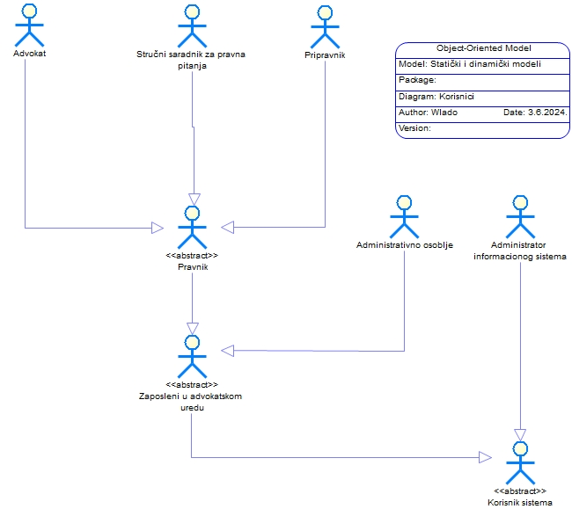

## Dijagram slučajeva korištenja – Administracija advokatskih ureda

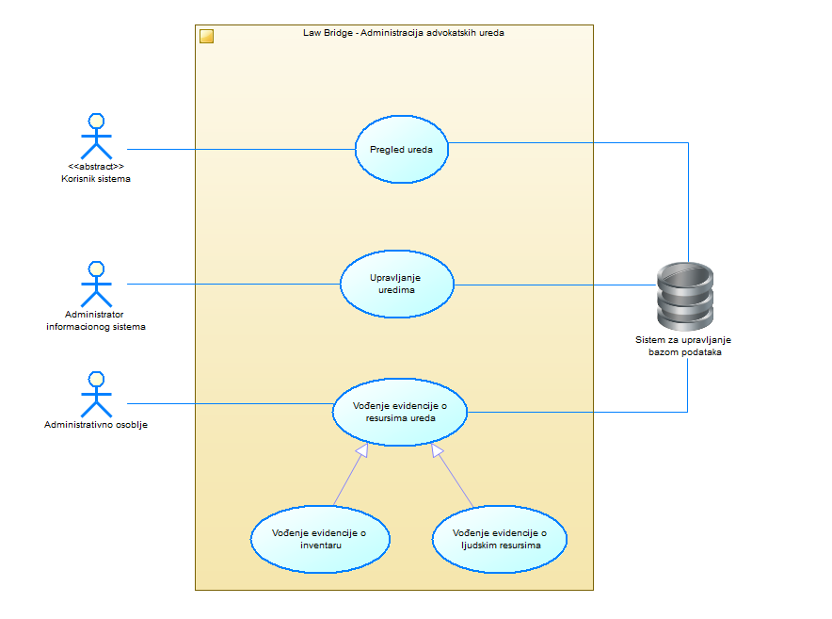

## Dijagram slučajeva korištenja – Fakturisanje usluga

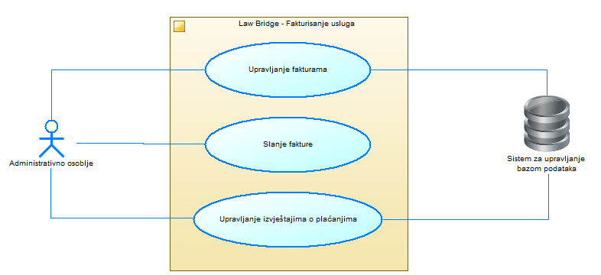

## Dijagram slučajeva korištenja – Oporavak zaboravljene lozinke

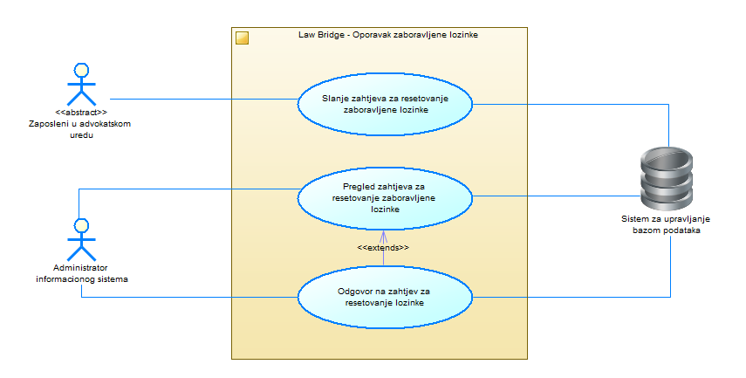

## Dijagram slučajeva korištenja - Pristup sistemu

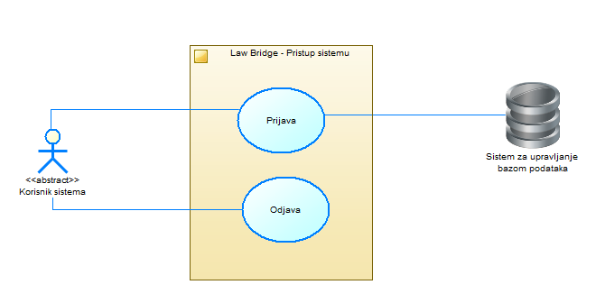

## Dijagram slučajeva korištenja - Rad sa klijentima

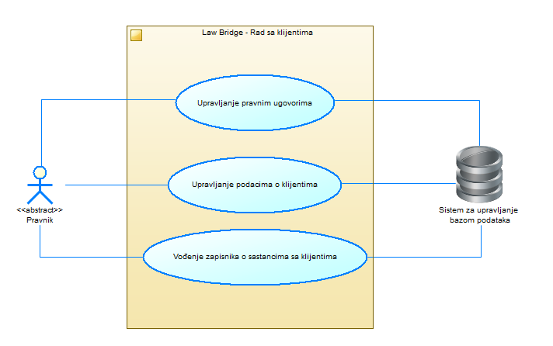

## Dijagram slučajeva korištenja – Upravljanje korisničkim nalozima

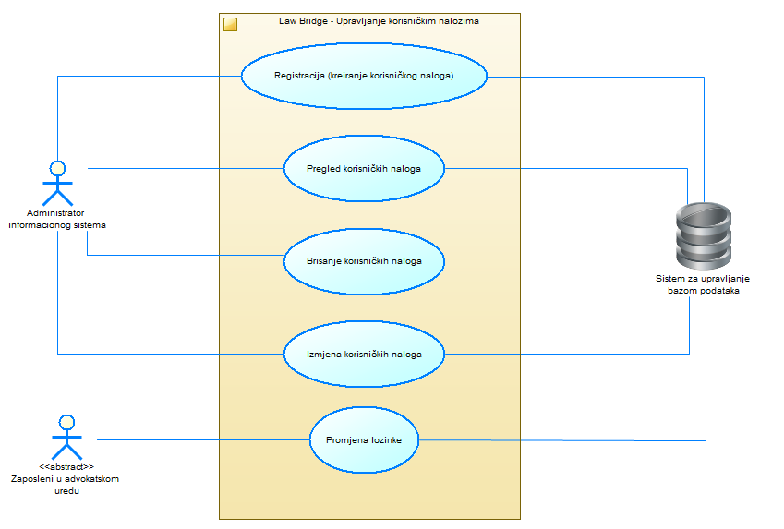

## Dijagram slučajeva korištenja – Upravljanje šifarnicima

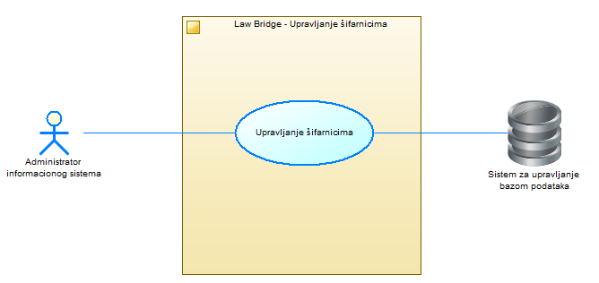

## Dijagram slučajeva korištenja – Vođenje pravnih predmeta

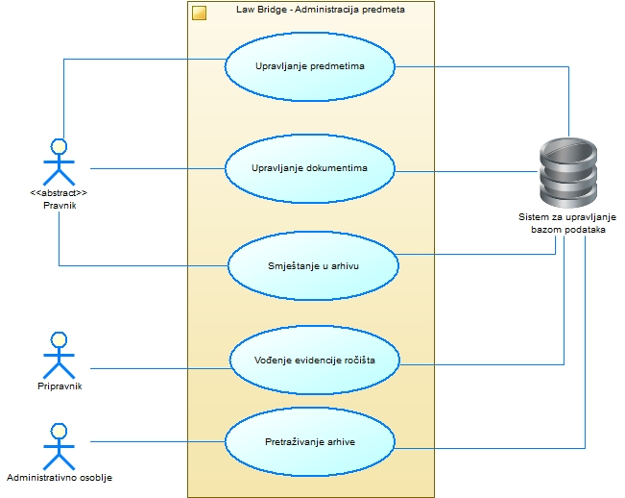

# Dijagrami aktivnosti

## Dijagram aktivnosti – Brisanje korisničkih naloga

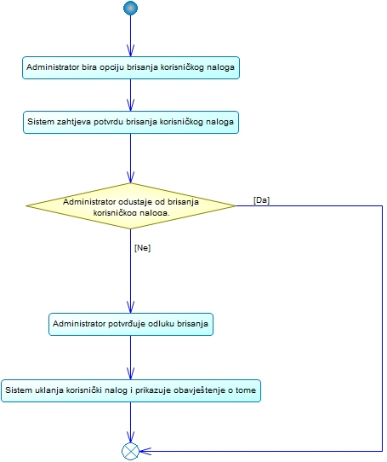

## Dijagram aktivnosti – Upravljanje fakturama

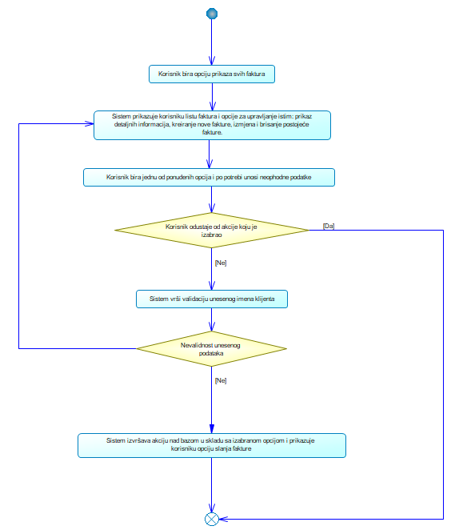

## Dijagram aktivnosti – Izmjena korisničkih naloga

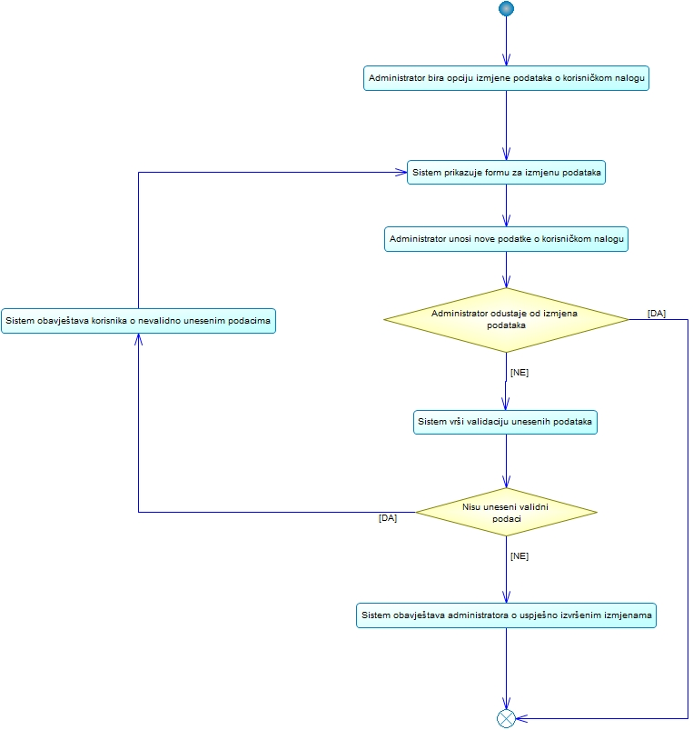

## Dijagram aktivnosti – Upravljanje izvještajima o plaćanjima

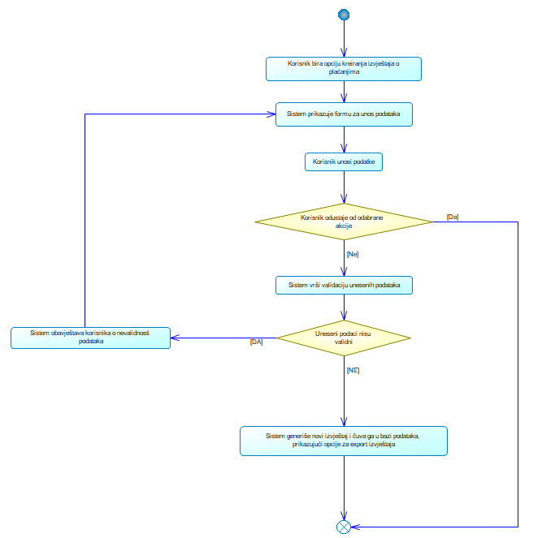

## Dijagram aktivnosti – Upravljanje pravnim ugovorima

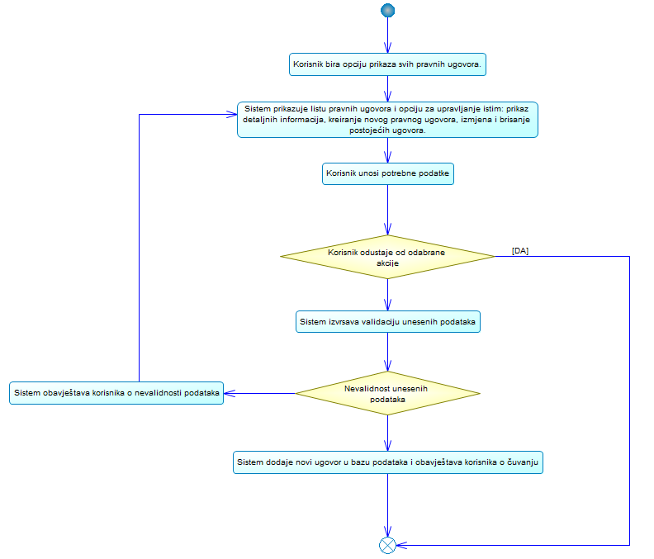

## Dijagram aktivnosti – Odgovor na zahtjev za resetovanje lozinke

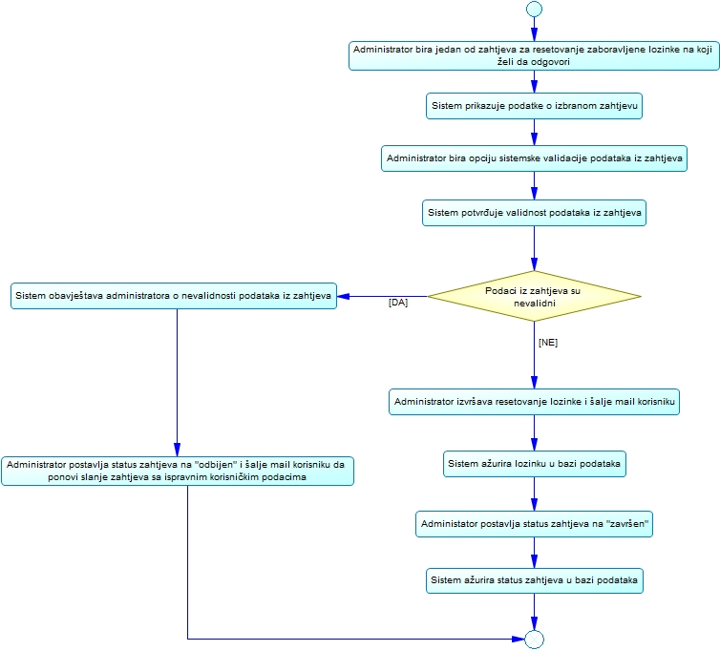

## Dijagram aktivnosti - Odjava

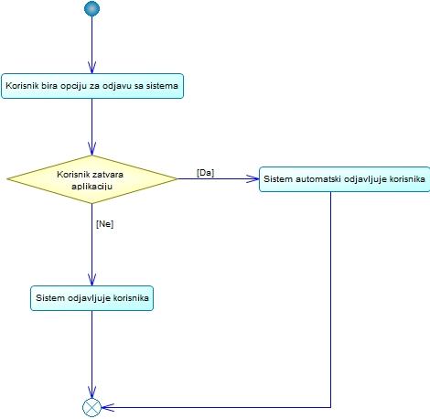

## Dijagram aktivnosti – Pregled korisničkih naloga

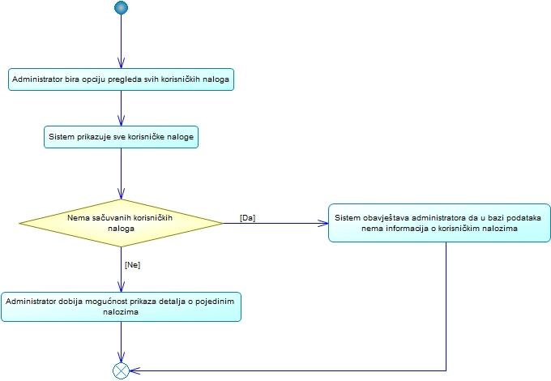

## Dijagram aktivnosti – Pregled zahtjeva za resetovanje zaboravljene lozinke

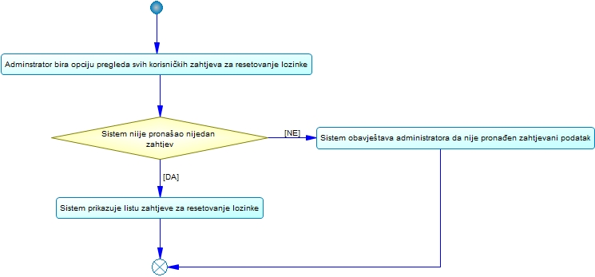

## Dijagram aktivnosti – Pretraživanje arhive

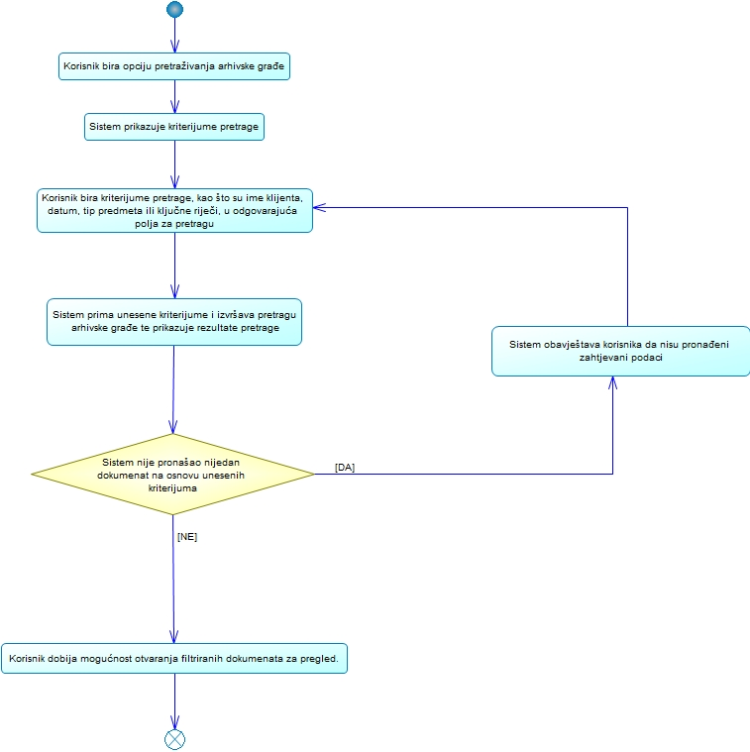

## Dijagram aktivnosti - Prijava

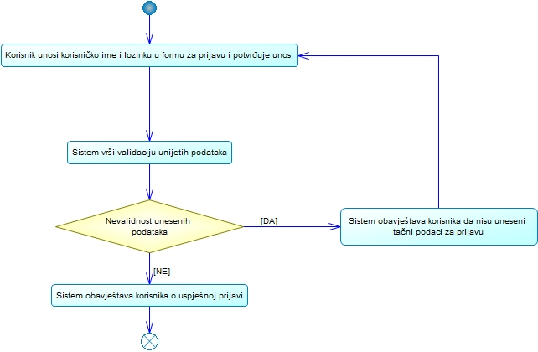

## Dijagram aktivnosti – Promjena lozinke

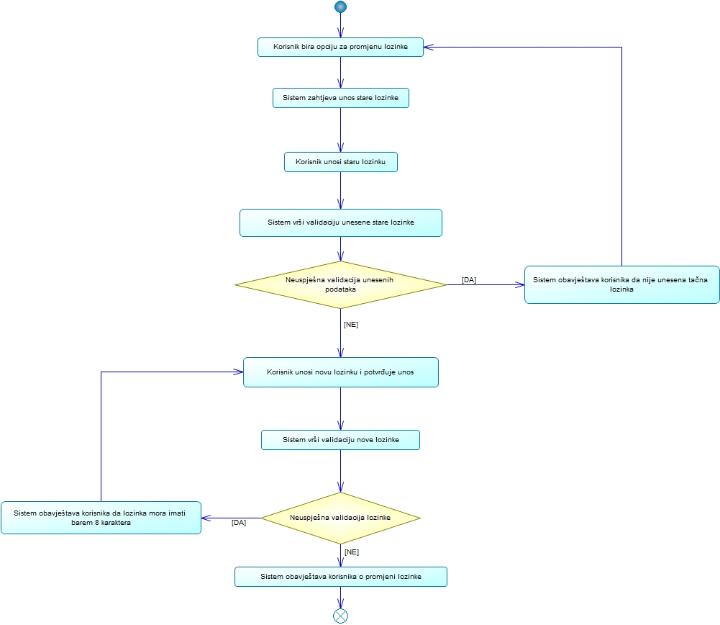

## Dijagram aktivnosti - Registracija

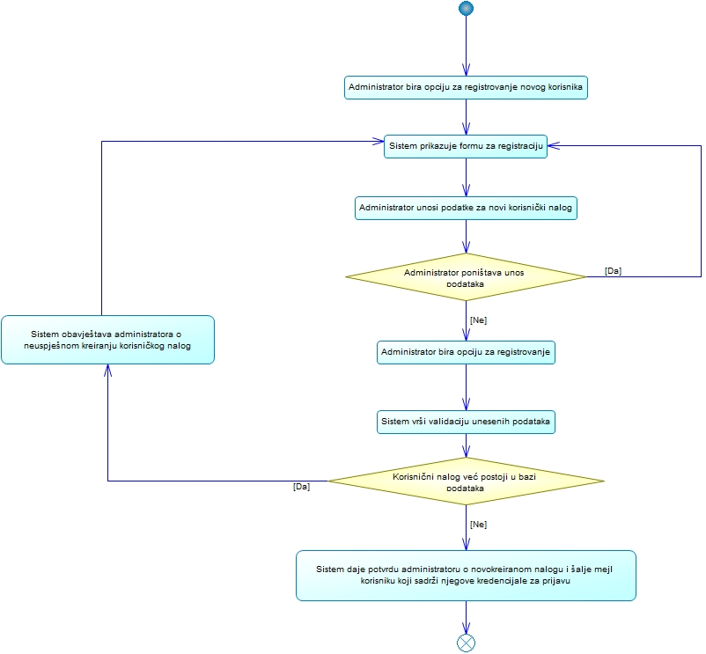

## Dijagram aktivnosti – Slanje fakture

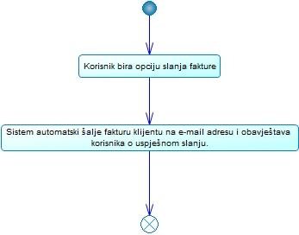

## Dijagram aktivnosti – Slanje zahtjeva za resetovanje zaboravljene lozinke

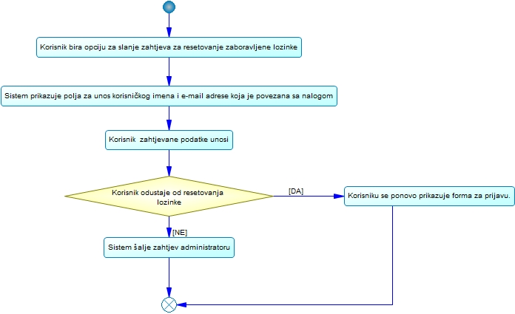

## Dijagram aktivnosti – Smještanje u arhivu

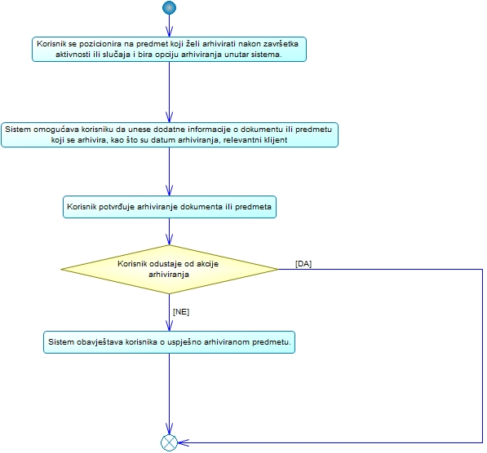

## Dijagram aktivnosti - Upravljanje dokumentima

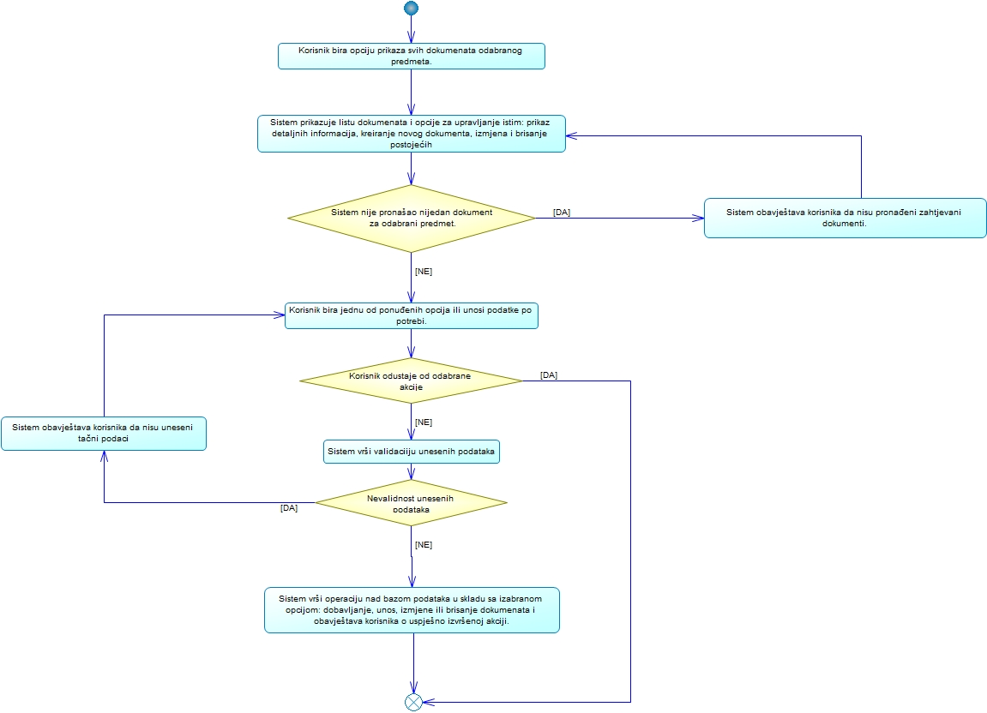

## Dijagram aktivnosti - Upravljanje podacima o klijentima

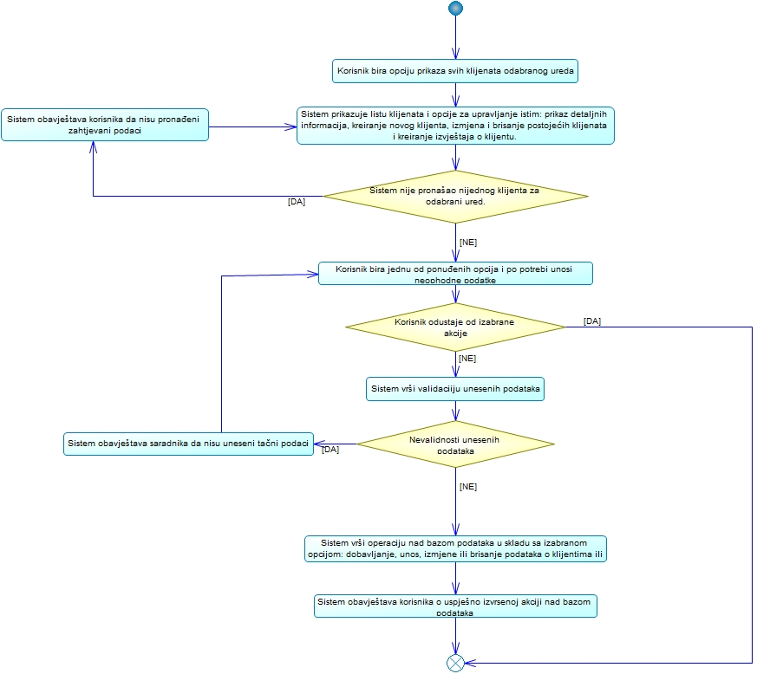

## Dijagram aktivnosti - Upravljanje predmetima

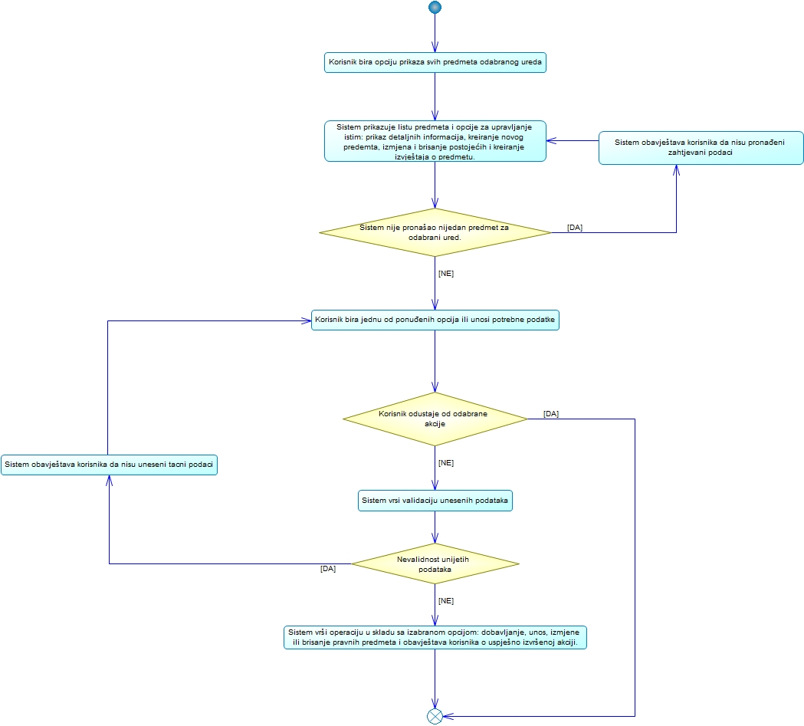

## Dijagram aktivnosti – Upravljanje uredima

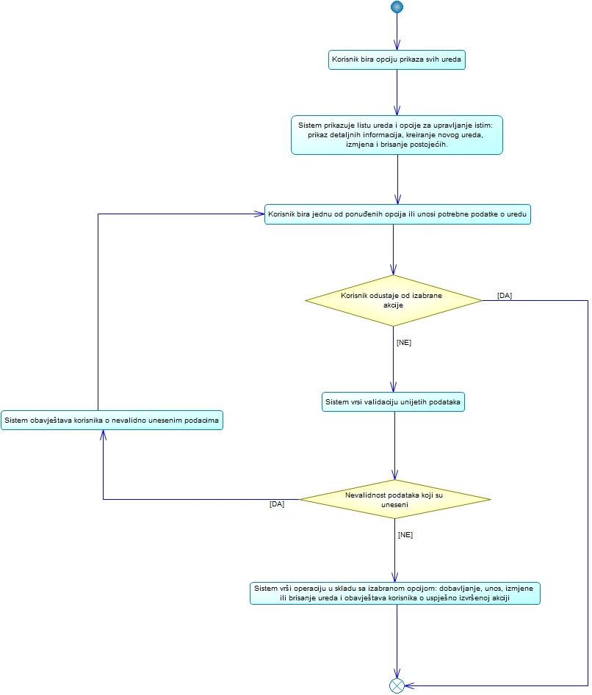

## Dijagram aktivnosti – Upravljanje šifarnicima

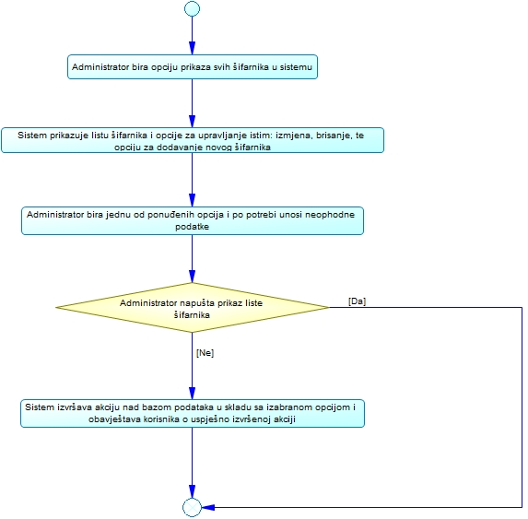

## Dijagram aktivnosti – Vođenje evidencije o inventaru

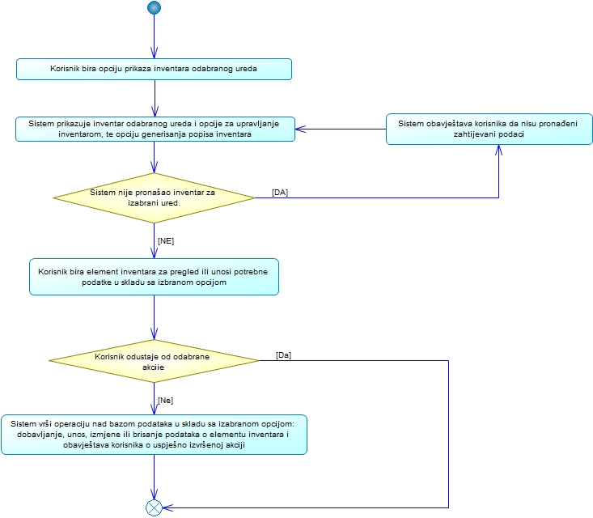

## Dijagram aktivnosti – Vođenje evidencije o ljudskim resursima

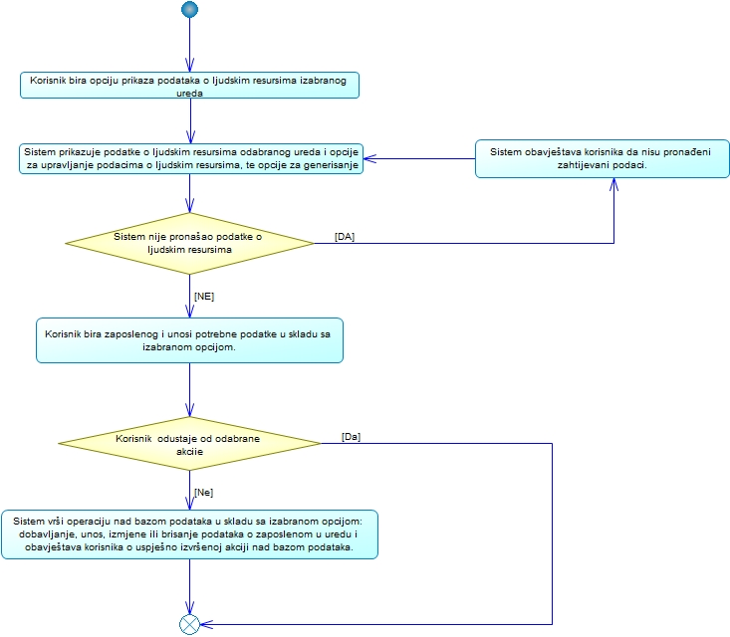

## Dijagram aktivnosti – Vođenje evidencije o resursima ureda

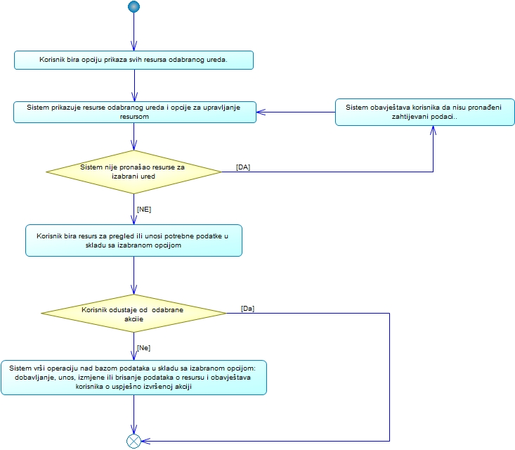

## Dijagram aktivnosti – Vođenje evidencije ročišta

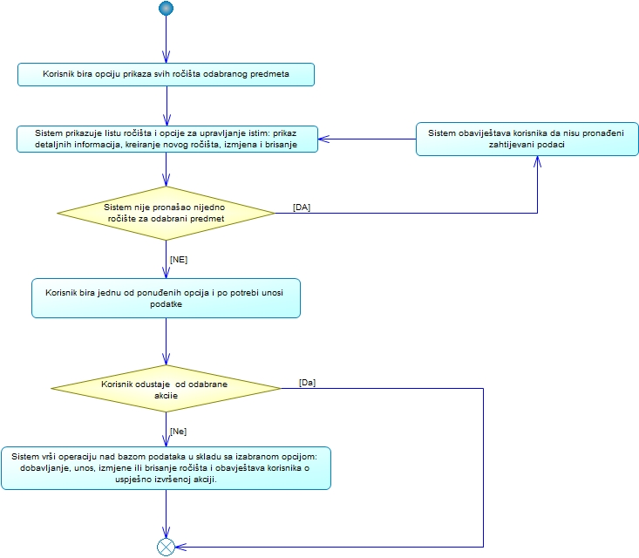

## Dijagram aktivnosti – Vođenje zapisnika o sastancima sa klijentima

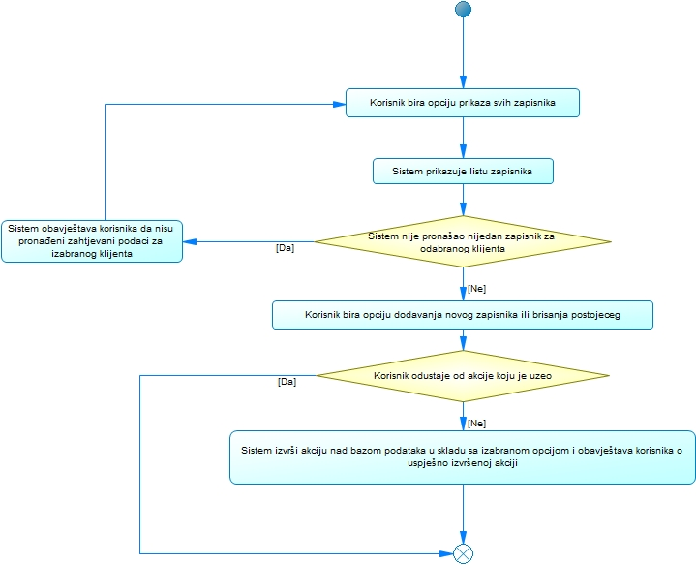

## Dijagram aktivnosti – Pregled ureda



# Lista učesnika

|  |  |
| --- | --- |
| *Ime* | *Kod* |
| Administrativno osoblje | Administrativnoosoblje |
| Administrator informacionog sistema | Administratorinformacionogsistema |
| Advokat | Advokat |
| Korisnik sistema  Pravnik | Korisniksistema  Pravnik |
| Pripravnik  Sistem za upravljanje bazom podataka | Pripravnik  Sistemzaupravljanjebazompodataka |
| Stručni saradnik za pravna pitanja  Zaposleni u advokatskom uredu | Stručnisaradnikzapravnapitanja  Zaposleniuadvokatskomuredu |

# Scenariji slučajeva korištenja

## Slučaj korištenja – Administracija advokatskih ureda

### Opis slučaja korištenja Pregled ureda

Pregled ureda podrazumijeva mogućnost administriranja svih kancelarija koje pripadaju jednom pravnom subjektu. Omogućava korisnicima da pregledaju osnovne informacije o uredima, uključujući lokaciju, kontakt podatke, radno vrijeme i druge relevantne detalje. Takođe, omogućava pregled informacija o osoblju advokatskog ureda, uključujući podatke o advokatima, njihovim specijalizacijama i dostupnosti. Korisnici mogu brzo pronaći informacije o advokatskom uredu. Dodatno, omogućava se pregled informacija o uslugama koje pruža advokatski ured, poput pravnih oblasti koje pokriva, vrste slučajeva koje prihvata i pravne procedure kojima se bavi.

### Pre-Condition slučaja korištenja Pregled ureda

1. Pokrenuta aplikacija.

2. Korisnik prijavljen na sistem.

### Action steps slučaja korištenja Pregled ureda

1. Korisnik bira opciju za prikaz svih ureda.

2. Sistem prikazuje listu svih ureda uz mogućnost prikaza detaljnih informacija o uredu.

### Extension slučaja korištenja Pregled ureda

Za dati slučaj korištenja nije definisan nijedan extension point.

### Exceptions slučaja korištenja Pregled ureda

1. Problemi u mrežnoj infrastruktiri

Korisnik dobija obavještenje da nije moguće izvesti funkcionalnost zbog nemogućnosti konekcije sa bazom podataka.

### Post-Condition slučaja korištenja Pregled ureda

* Prikazana lista svih ureda.

## Slučaj korištenja – Upravljanje uredima

### Opis slučaja korištenja Upravljanje uredima

Upravljanje uredima korisnicima omogućava da vrše izmjene informacija, poput ažuriranja adrese ili kontaktnog broja, kao i brisanje ili deaktiviranje ureda koji više nisu aktivni. Takođe, sistem omogućava korisnicima da kreiraju nove urede, što uključuje unošenje svih relevantnih informacija o novootvorenoj kancelariji, kako bi se osigurala potpuna evidencija svih poslovnih lokacija kao i kreiranje izvještaja o postojećim uredima. Ova funkcionalnost omogućava efikasno upravljanje svim kancelarijama advokatskog ureda putem centralizovanog informacionog sistema.

### Pre-Condition slučaja korištenja Upravljanje uredima

1. Pokrenuta aplikacija.

2. Korisnik prijavljen na sistem.

### Action steps slučaja korištenja Upravljanje uredima

1. Korisnik bira opciju prikaza svih ureda

2. Sistem prikazuje listu ureda i opcije za upravljanje istim: prikaz detaljnih informacija, kreiranje novog ureda, izmjena i brisanje postojećih ureda.

3. Korisnik bira jednu od ponuđenih opcija i po potrebi unosi neophodne podatke

4. Sistem vrši validaciju unesenih podataka

5. Sistem izvršava akciju nad bazom podataka u skladu sa izabranom opcijom: dobavljanje, unos, izmjene ili brisanje ureda i obavještava korisnika o uspješno izvršenoj akciji

### Extension slučaja korištenja Upravljanje uredima

3.1 Korisnik odustaje od odabrane akcije.

3.1.1 Sistem ostaje u nepromijenjenom stanju.

4.1 Nevalidnost unesenih podataka

4.1.1 Sistem obavještava korisnika da nisu uneseni tačni podaci.

4.1.2 Sistem ponovo prikazuje formu za unos.

### Exceptions slučaja korištenja Upravljanje uredima

1. Problemi u mrežnoj infrastruktiri

Korisnik dobija obavještenje da nije moguće izvesti funkcionalnost zbog nemogućnosti konekcije sa bazom podataka.

### Post-Condition slučaja korištenja Upravljanje uredima

⦁ Uspješno izvršena zahtjevana operacija.

## Slučaj korištenja – Vođenje evidencije o resursima ureda

### Opis slučaja korištenja Vođenje evidencije o resursima ureda

### Pre-Condition slučaja korištenja Vođenje evidencije o resursima ureda

1. Pokrenuta aplikacija.

2. Korisnik prijavljen na sistem.

### Action steps slučaja korištenja Vođenje evidencije o resursima ureda

1. Korisnik bira opciju prikaza svih resura

2. Sistem prikazuje listu resursa

3. Korisnik bira resurs za pregled i unosi potrebne podatke u skladu sa izabranom opcijom.

4. Sistem vrši operaciju nad bazom podataka u skladu sa izabranom opcijom: dobavljanje, unos, izmjene ili brisanje podataka o resursima i obavještava korisnika o uspješno izvršenoj akciji nad bazom podataka.

### Extension slučaja korištenja Vođenje evidencije o resursima ureda

2.1 Sistem nije pronašao nijedan resurs

2.1.1 Sistem obavještava korisnika da nisu pronađeni zahtjevani podaci

3.1 Korisnik odustaje od odabrane akcije.

3.1.1 Sistem ostaje u nepromijenjenom stanju.

### Exceptions slučaja korištenja Vođenje evidencije o resursima ureda

1. Problemi u mrežnoj infrastruktiri

Korisnik dobija obavještenje da nije moguće izvesti funkcionalnost zbog nemogućnosti konekcije sa bazom podataka.

### Post-Condition slučaja korištenja Vođenje evidencije o resursima ureda

⦁ Uspješno obavljena zahtjevana operacija nad podacima o resursima.

## Slučaj korištenja – Vođenje evidencije o inventaru

### Opis slučaja korištenja Vođenje evidencije o inventaru

Funkcionalni zahtjev evidencije inventara advokatskog ureda u informacionom sistemu omogućava vođenje detaljne evidencije o svim inventarima i resursima koji se koriste unutar kancelarije. Sistem omogućava unos svih inventarnih predmeta, uključujući kancelarijski materijal, tehničku opremu, knjige i druge materijale. Takođe, omogućava se praćenje lokacije, količine, vlasništva, kao i istorije kretanja svakog inventarnog predmeta. Funkcionalnost takođe pruža opciju generisanja popisa inventara.

### Pre-Condition slučaja korištenja Vođenje evidencije o inventaru

1. Pokrenuta aplikacija.

2. Korisnik prijavljen na sistem.

### Action steps slučaja korištenja Vođenje evidencije o inventaru

1. Korisnik bira opciju prikaza inventara

2. Sistem prikazuje inventar ureda i opcije za upravljanje podacima o inventaru i opciju za generisanje popisa inventara.

3. Korisnik bira resurs iz inventara za pregled i unosi potrebne podatke u skladu sa izabranom opcijom.

4. Sistem vrši operaciju nad bazom podataka u skladu sa izabranom opcijom: dobavljanje, unos, izmjene ili brisanje podataka o resursima iz inventara i obavještava korisnika o uspješno izvršenoj akciji nad bazom podataka.

### Extension slučaja korištenja Vođenje evidencije o inventaru

2.1 Sistem nije pronašao inventar

2.1.1 Sistem obavještava korisnika da nisu pronađeni zahtjevani podaci

3.1 Korisnik odustaje od odabrane akcije.

3.1.1 Sistem ostaje u nepromijenjenom stanju.

### Exceptions slučaja korištenja Vođenje evidencije o inventaru

1. Problemi u mrežnoj infrastrukturi

Korisnik dobija obavještenje da nije moguće izvesti funkcionalnost zbog nemogućnosti konekcije sa bazom podataka.

### Post-Condition slučaja korištenja Vođenje evidencije o inventaru

⦁ Uspješno obavljena zahtjevana operacija nad podacima o inventaru.

## Slučaj korištenja - Vođenje evidencije o ljudskim resursima

### Opis slučaja korištenja Vođenje evidencije o ljudskim resursima

Evidencija ljudskih resursa ureda obuhvata širok spektar aktivnosti usmjerenih ka efikasnom vođenju informacija o zaposlenima. Uključuje praćenje radnog vremena zaposlenih, što podrazumijeva evidentiranje radnih sati, godišnjih odmora i drugih odsustava putem sistema. Obuhvata kreiranje izvještaja o prekovremenom radu, odobrenja odsustva i generisanje platnih listi.

### Pre-Condition slučaja korištenja Vođenje evidencije o ljudskim resursima

1. Pokrenuta aplikacija.

2. Korisnik prijavljen na sistem.

### Action steps slučaja korištenja Vođenje evidencije o ljudskim resursima

1. Korisnik bira opciju prikaza podataka o ljudskim resursima

2. Sistem prikazuje podatke o ljudskim resursima i opcije za upravljanje podacima o ljudskim resursima, te opciju za generisanje izvještaja.

3. Korisnik bira zaposlenog za pregled i unosi potrebne podatke u skladu sa izabranom opcijom.

4. Sistem vrši operaciju nad bazom podataka u skladu sa izabranom opcijom: dobavljanje, unos, izmjene ili brisanje podataka o zaposlenom u uredu i obavještava korisnika o uspješno izvršenoj akciji nad bazom podataka.

### Extension slučaja korištenja Vođenje evidencije o ljudskim resursima

2.1 Sistem nije pronašao podatke o ljudskim resursima

2.1.1 Sistem obavještava korisnika da nisu pronađeni zahtjevani podaci

3.1 Korisnik odustaje od odabrane akcije.

3.1.1 Sistem ostaje u nepromijenjenom stanju.

### Exceptions slučaja korištenja Vođenje evidencije o ljudskim resursima

1. Problemi u mrežnoj infrastrukturi

Korisnik dobija obavještenje da nije moguće izvesti funkcionalnost zbog nemogućnosti konekcije sa bazom podataka.

### Post-Condition slučaja korištenja Vođenje evidencije o ljudskim resursima

⦁ Uspješno obavljena zahtjevana operacija nad podacima o ljudskim resursima.

## Slučaj korištenja - Upravljanje fakturama

### Opis slučaja korištenja Upravljanje fakturama

Funkcionalnost generisanja faktura u informacionom sistemu advokatskog ureda omogućava automatsko kreiranje faktura za pružene pravne usluge. Korisnicima se omogućava unos relevantnih detalja o uslugama, kao što su vrsta usluge, vreme i datum pružanja, kao i informacije o klijentu. Sistem obezbeđuje generisanje faktura na osnovu unijetih informacija, uključujući tačne cijene usluga i porezne stavke.

### Pre-Condition slučaja korištenja Upravljanje fakturama

1. Pokrenuta aplikacija.

2. Korisnik prijavljen na sistem.

### Action steps slučaja korištenja Upravljanje fakturama

1. Korisnik bira opciju prikaza svih faktura.

2. Sistem prikazuje korisniku listu faktura i opcije za upravljanje istim: prikaz detaljnih informacija, kreiranje nove fakture, izmjena i brisanje postojeće fakture.

3. Korisnik bira jednu od opcija i po potrebi unosi neophodne podatke.

4. Sistem vrši validaciju unesenih podataka.

5. Sistem izvršava akciju nad bazom u skladu sa izabranom opcijom i prikazuje korisniku opciju slanja fakture.

### Extension slučaja korištenja Upravljanje fakturama

3.1 Korisnik odustaje od odabrane akcije.

3.1.1 Sistem ostaje u nepromijenjenom stanju.

4.1 Nevalidnost podataka

4.1.1 Sistem ponovo prikazuje polje za unos imena klijenta.

### Exceptions slučaja korištenja Upravljanje fakturama

1. Problemi u mrežnoj infrastrukturi

Korisnik dobija obavještenje da nije moguće izvesti funkcionalnost zbog nemogućnosti konekcije sa bazom podataka.

### Post-Condition slučaja korištenja Upravljanje fakturama

⦁ Uspješno obavljena operacija nad fakturom u bazi podataka.

## Slučaj korištenja - Slanje fakture

### Opis slučaja korištenja Slanje fakture

Funkcionalnost slanja fakture u informacionom sistemu advokatskog ureda omogućava automatsko slanje faktura klijentima putem elektronske pošte ili slanje isprintane verzije na adresu klijenta. Korisnicima se pruža opcija da odaberu željeni način dostave faktura, kao i podešavanje periodičnosti slanja (na primjer, mjesečno, kvartalno).

.

### Pre-Condition slučaja korištenja Slanje fakture

1. Pokrenuta aplikacija.

2. Korisnik prijavljen na sistem.

3. Sistem prikazuje fakturu.

### Action steps slučaja korištenja Slanje fakture

1. Korisnik bira opciju slanja fakture.

2. Sistem automatski šalje fakturu klijentu na e-mail adresu i obavještava korisnika o uspješnom slanju.

### Exceptions slučaja korištenja Slanje fakture

1. Problemi u mrežnoj infrastrukturi

Korisnik dobija obavještenje da nije moguće izvesti funkcionalnost zbog nemogućnosti konekcije sa bazom podataka.

### Post-Condition slučaja korištenja Slanje fakture

⦁ Faktura poslata na e-mail korisnika.

## Slučaj korištenja - Upravljanje izvještajima o plaćanjima

### Opis slučaja korištenja Upravljanje izvještajima o plaćanjima

Kreiranje izvještaja o naplatama u informacionom sistemu advokatskog ureda omogućava generisanje detaljnih pregleda finansijskih transakcija i naplata.Sistem automatski konsoliduje podatke o naplatama i prikazuje ih u formatu koji je lako čitljiv i razumljiv, omogućavajući efikasno praćenje finansijskih performansi. Takođe, omogućava se izvoz izvještaja u različite formate, kao što su PDF ili Excel, radi dalje analize ili distribucije.

### Pre-Condition slučaja korištenja Upravljanje izvještajima o plaćanjima

1. Pokrenuta aplikacija.

2. Korisnik prijavljen na sistem.

### Action steps slučaja korištenja Upravljanje izvještajima o plaćanjima

1. Korisnik bira opciju prikaza svih izvještaja o plaćanjima.

2. Sistem prikazuje listu izvještaja i opciju za upravljanje istim.

3. Korisnik bira jednu od ponuđenih opcija i po potrebi unosi neophodne podatke.

4. Sistem vrši validaciju unesenih podataka.

5. Sistem izvršava akciju nad bazom podataka u skladu sa izabranom opcijom, prikazujući opcije za export izvještaja

### Extension slučaja korištenja Upravljanje izvještajima o plaćanjima

3.1 Korisnik odustaje od odabrane akcije.

3.1.1 Sistem ostaje u nepromijenjenom stanju.

4.1 Nisu uneseni validni podaci.

4.1.1 Sistem obavještava korisnika o nevalidnosti podataka.

4.1.2 Sistem prikazuje formu za unos.

### Exceptions slučaja korištenja Upravljanje izvještajima o plaćanjima

1. Problemi u mrežnoj infrastrukturi

Korisnik dobija obavještenje da nije moguće izvesti funkcionalnost zbog nemogućnosti konekcije sa bazom podataka.

### Post-Condition slučaja korištenja Upravljanje izvještajima o plaćanjima

⦁ Uspiješno izvršena akcija nad podacima o izvještaju u bazu.

## Slučaj korištenja - Slanje zahtjeva za resetovanje zaboravljene lozinke

### Opis slučaja korištenja Slanje zahtjeva za resetovanje zaboravljene lozinke

Korisnik informacionog sistema advokatskog ureda ima mogućnost zahtijevanja resetovanja zaboravljene lozinke administratoru sistema. Kada korisnik zatraži resetovanje lozinke, sistem prikuplja potrebne informacije od korisnika, kao što su korisničko ime ili e-mail adresa. Nakon toga, sistema treba da pošalje zahtjev za resetovanje lozinke administratoru advokatskog sistema.

### Pre-Condition slučaja korištenja Slanje zahtjeva za resetovanje zaboravljene lozinke

1. Pokrenuta aplikacija.

### Action steps slučaja korištenja Slanje zahtjeva za resetovanje zaboravljene lozinke

1. Korisnik bira opciju za slanje zahtjeva za resetovanje zaboravljene lozinke.

2. Sistem prikazuje polja za unos korisničkog imena i e-mail adrese koja je povezana sa nalogom.

3. Korisnik unosi zahtjevane podatke.

4. Sistem šalje zahtjev administratoru.

### Extension slučaja korištenja Slanje zahtjeva za resetovanje zaboravljene lozinke

3.1 Korisnik odustaje od resetovanja lozinke.

3.1.1 Sistem ponovo prikazuje formu za prijavu.

### Exceptions slučaja korištenja Slanje zahtjeva za resetovanje zaboravljene lozinke

1. Problemi u mrežnoj infrastrukturi

Korisnik dobija obavještenje da nije moguće izvesti funkcionalnost zbog nemogućnosti konekcije sa bazom podataka.

### Post-Condition slučaja korištenja Slanje zahtjeva za resetovanje zaboravljene lozinke

* Uspješno poslat zahtjev za resetovanjem lozinke.

## Slučaj korištenja - Pregled zahtjeva za resetovanje zaboravljene lozinke

### Opis slučaja korištenja Pregled zahtjeva za resetovanje zaboravljene lozinke

Administrator informacionog sistema advokatskog ureda ima mogućnost pregleda zahtjeva za resetovanje zaboravljene lozinke korisnika sistema. Kada administrator pristupi ovom pregledu, sistem prikazuje listu svih zahtjeva za resetovanje lozinke koji su podneseni od strane korisnika. Za svaki zahtjev, administrator vidi osnovne informacije kao što su korisničko ime ili e-mail adresa korisnika i datum podnošenja zahtjeva, te status zahtjeva.

### Pre-Condition slučaja korištenja Pregled zahtjeva za resetovanje zaboravljene lozinke

1. Pokrenuta aplikacija.

2. Aministrator pijavljen na sistem.

### Action steps slučaja korištenja Pregled zahtjeva za resetovanje zaboravljene lozinke

1. Adminstrator bira opciju pregleda svih korisničkih zahtejva za resetovanje lozinke.

2. Sistem prikazuje listu zahtjeva za resetovanje lozinke.

### Extension slučaja korištenja Pregled zahtjeva za resetovanje zaboravljene lozinke

2.1 Sistem nije pronašao nijedan zahtjev

2.1.1 Sistem obavještava korisnika da nisu pronađeni zahtjevani podaci

### Exceptions slučaja korištenja Pregled zahtjeva za resetovanje zaboravljene lozinke

1. Problemi u mrežnoj infrastrukturi

Korisnik dobija obavještenje da nije moguće izvesti funkcionalnost zbog nemogućnosti konekcije sa bazom podataka.

### Post-Condition slučaja korištenja Pregled zahtjeva za resetovanje zaboravljene lozinke

* Prikazana lista zahtjeva za resetovanje lozinki.

## Slučaj korištenja - Odgovor na zahtjev za resetovanje lozinke

### Opis slučaja korištenja Odgovor na zahtjev za resetovanje lozinke

Odgovor na zahtjev za resetovanje zaboravljene lozinke od strane administratora informacionog sistema advokatskog ureda omogućava administratoru da reaguje na zahtjeve korisnika na efikasan i siguran način. Kada administrator primi zahtjev, može izvršiti promjenu lozinke korisnika. Administrator može obavijestiti korisnika o novoj lozinci i pružiti instrukcije kako bi korisnik ponovo pristupio svom nalogu. Odbijanje zahtjeva omogućava administratoru da spriječi neovlašćeni pristup sistemu. Ako administrator primjeti sumnjive aktivnosti ili zahtjeve, može odbiti zahtjev radi dodatne provjere identiteta korisnika. Ovaj funkcionalni zahtjev osigurava brz i siguran odgovor administratora na zahtjeve korisnika za resetovanje lozinke, doprinoseći integritetu i sigurnosti informacionog sistema advokatskog ureda.

### Pre-Condition slučaja korištenja Odgovor na zahtjev za resetovanje lozinke

1. Pokrenuta aplikacija.

2. Administrator prijavljen na sistem.

3. Prikazana lista zahtjeva za resetovanje zaboravljene lozinke.

### Action steps slučaja korištenja Odgovor na zahtjev za resetovanje lozinke

1. Administrator bira jedan od zahtjeva za resetovanje zaboravljene lozinke na koji želi da odgovori.

2. Sistem prikazuje podatke o izbranom zahtjevu.

3. Administrator bira opciju sistemske validacije podataka iz zahtjeva.

4. Sistem potvrđuje validnost podataka iz zahtjeva.

5. Administrator izvršava resetovanje lozinke i šalje mail korisniku.

6. Sistem ažurira lozinku u bazi podataka.

7. Administator postavlja status zahtjeva na "završen".

8. Sistem ažurira status zahtjeva u bazi podataka.

### Extension slučaja korištenja Odgovor na zahtjev za resetovanje lozinke

4.1 Podaci iz zahtjeva su nevalidni.

4.1.1 Sistem obavještava administratora o nevalidnosti podataka iz zahtjeva.

4.1.2 Administrator postavlja status zahtjeva na "odbijen" i šalje mail korisniku da ponovi slanje zahtjeva sa ispravnim korisničkim podacima.

### Exceptions slučaja korištenja Odgovor na zahtjev za resetovanje lozinke

1. Problemi u mrežnoj infrastrukturi

Korisnik dobija obavještenje da nije moguće izvesti funkcionalnost zbog nemogućnosti konekcije sa bazom podataka.

### Post-Condition slučaja korištenja Odgovor na zahtjev za resetovanje lozinke

* Korisniku je poslan odgovor na zahtjev za resetovanje zaboravljene lozinke.

## Slučaj korištenja - Prijava

### Opis slučaja korištenja Prijava

Prijava na informacioni sistem sprovodi se putem validacije unijetih pristupnih podataka, što uključuje provjeru ispravnosti korisničkog imena i lozinke. Korisnici moraju uspješno proći proces autentifikacije kako bi im se omogućio pristup informacionom sistemu, što uključuje verifikaciju njihovog identiteta na osnovu unijetih pristupnih podataka. Autentifikacija se koristi kako bi se potvrdila legitimnost korisnika i osiguralo da samo ovlašćeni korisnici imaju pristup sistemskim resursima i funkcionalnostima. Validacija pristupnih podataka obuhvata provjeru njihove tačnosti i ispravnosti, čime se osigurava pouzdanost procesa prijave i zaštita od neovlašćenog pristupa.

### Pre-Condition slučaja korištenja Prijava

1. Pokrenuta aplikacija.

2. Sistem je prikazao formu za prijavu.

### Action steps slučaja korištenja Prijava

1. Korisnik unosi korisničko ime i lozinku u formu za prijavu i potvrđuje unos

2. Sistem vrši validaciju unesenih podataka.

3. Sistem obavještava korisnika o uspješnoj prijavi.

### Extension slučaja korištenja Prijava

2.1 Nevalidnost unesenih podataka

2.1.1 Sistem obavještava korisnika da nisu uneseni tačni podaci za prijavu.

2.1.2 Sistem ponovo prikazuje formu za prijavu.

### Exceptions slučaja korištenja Prijava

1. Problemi u mrežnoj infrastrukturi

Korisnik dobija obavještenje da nije moguće izvesti funkcionalnost zbog nemogućnosti konekcije sa bazom podataka.

### Post-Condition slučaja korištenja Prijava

⦁ Korisnik prijavljen na sistem.

## Slučaj korištenja - Odjava

### Opis slučaja korištenja Odjava

Odjava je funkcionalnost kojom se omogućava korisnicima da se bezbjedno odjave ili zatvore svoju sesiju na informacionom sistemu. Odjava predstavlja važan mehanizam za očuvanje sigurnosti korisničkih naloga i sprječavanje neovlašćenog pristupa informacijama jer će pri ponovnom pristupu sistemu opet biti zahtjevana prijava.Funkcionalnost doprinosi integritetu i bezbjednosti informacionog sistema, omogućavajući efikasno upravljanje sesijama i aktivnostima. Sistemski mehanizmi za odjavu treba da budu intuitivni i lako dostupni kako bi se korisnicima olakšalo korišćenje sistema i očuvanje sigurnosti njihovih naloga.

### Pre-Condition slučaja korištenja Odjava

1. Pokrenuta aplikacija.

2. Korisnik prijavljen na sistem.

### Action steps slučaja korištenja Odjava

1. Korisnik bira opciju za odjavu sa sistema.

2. Sistem odjavljuje korisnika.

### Extension slučaja korištenja Odjava

1.1 Korisnik zatvara aplikaciju.

1.1.1 Sistem automatski odjavljuje korisnika.

### Exceptions slučaja korištenja Odjava

1. Problemi u mrežnoj infrastrukturi

Korisnik dobija obavještenje da nije moguće izvesti funkcionalnost zbog nemogućnosti konekcije sa bazom podataka.

### Post-Condition slučaja korištenja Odjava

⦁ Korisnik odjavljen.

## Slučaj korištenja - Upravljanje pravnim ugovorima

### Opis slučaja korištenja Upravljanje pravnim ugovorima

Funkcionalni zahtjev kreiranja pravnog ugovora u informacionom sistemu advokatskog ureda omogućava efikasno formiranje i dokumentovanje pravnih ugovora koji regulišu odnos između advokatskog ureda i klijenata. Korisnicima se pruža mogućnost generisanja pravnih ugovora putem sistema, uključujući unos relevantnih detalja kao što su identiteti ugovornih strana, opis usluga, uslovi i datum sklapanja ugovora kao i mogućnost štampanja ugovora.

### Pre-Condition slučaja korištenja Upravljanje pravnim ugovorima

1. Pokrenuta aplikacija.

2. Korisnik prijavljen na sistem.

### Action steps slučaja korištenja Upravljanje pravnim ugovorima

1. Korisnik bira opciju prikaza svih pravnih ugovora.

2. Sistem prikazuje listu pravnih ugovora i opciju za upravljanje istim: prikaz detaljnih informacija, kreiranje novog pravnog ugovora, izmjena i brisanje postojećih ugovora.

3. Korisnik unosi potrebne podatke.

4. Sistem vrši validaciju unesenih podataka.

5. Sistem izvršava akciju nad bazom podataka u skladu sa izabranom opcijom: dobavljanje, unos, izmjene ili brisanje pravnog ugovora i obavještava korisnika o uspješno izvršenoj akciji.

### Extension slučaja korištenja Upravljanje pravnim ugovorima

3.1 Korisnik odustaje od odabrane akcije.

3.1.1 Sistem ostaje u nepromijenjenom stanju.

4.1 Nevalidnost unesenih podataka

4.1.1 Sistem obavještava korisnika da nisu uneseni tačni podaci

4.1.2 Sistem ponovo prikazuje formu za unos

### Exceptions slučaja korištenja Upravljanje pravnim ugovorima

1. Problemi u mrežnoj infrastrukturi

Korisnik dobija obavještenje da nije moguće izvesti funkcionalnost zbog nemogućnosti konekcije sa bazom podataka.

### Post-Condition slučaja korištenja Upravljanje pravnim ugovorima

⦁ Uspješno izvršena operacija nad podacima o pravnom ugovoru u bazi podataka.

## Slučaj korištenja - Upravljanje podacima o klijentima

### Opis slučaja korištenja Upravljanje podacima o klijentima

Upravljanje klijentima u informacionom sistemu advokatskog ureda omogućava kompletno vođenje podataka o klijentima, uključujući unos, pregled, izmjenu i brisanje informacija. Sistem omogućava detaljan unos podataka o klijentima, bez obzira da li se radi o pravnim ili fizičkim licima, kao što su ime, kontakt informacije, pravni status i ostale relevantne informacije. Korisnicima se omogućava pregled svih klijenata advokatskog ureda radi efikasnog praćenja odnosa i aktivnosti sa svakim klijentom. Takođe, sistem pruža alate za izmjenu podataka klijenata u skladu sa promjenama ili novim informacijama, kao i brisanje klijenata iz evidencije kada više nisu aktuelni.

### Pre-Condition slučaja korištenja Upravljanje podacima o klijentima

1. Pokrenuta aplikacija.

2. Korisnik prijavljen na sistem.

### Action steps slučaja korištenja Upravljanje podacima o klijentima

1. Korisnik bira opciju prikaza svih klijenata

2. Sistem prikazuje listu klijenata i opcije za upravljanje istim: prikaz detaljnih informacija, kreiranje novog klijenta, izmjena i brisanje postojećih klijenata, te kreiranje izvještaja o klijentu.

3.Korisnik bira jednu od ponuđenih opcija i po potrebi unosi neophodne podatke

4. Sistem vrši validaciju unesenih podataka

5. Sistem izvršava akciju nad bazom podataka u skladu sa izabranom opcijom: dobavljanje, unos, izmjene ili brisanje klijenata i obavještava korisnika o uspješno izvršenoj akciji

### Extension slučaja korištenja Upravljanje podacima o klijentima

2.1 Sistem nije pronašao nijednog klijenta

2.1.1 Sistem obavještava korisnika da nisu pronađeni zahtjevani podaci

3.1 Korisnik odustaje od odabrane akcije.

3.1.1 Sistem ostaje u nepromijenjenom stanju.

4.1 Nevalidnost unesenih podataka

4.1.1 Sistem obavještava korisnika da nisu uneseni tačni podaci.

4.1.2 Sistem ponovo prikazuje formu za unos.

### Exceptions slučaja korištenja Upravljanje podacima o klijentima

1. Problemi u mrežnoj infrastrukturi

Korisnik dobija obavještenje da nije moguće izvesti funkcionalnost zbog nemogućnosti konekcije sa bazom podataka.

### Post-Condition slučaja korištenja Upravljanje podacima o klijentima

⦁ Uspješno obavljena zahtjevana operacija nad podacima o klijentima.

## Slučaj korištenja - Vođenje zapisnika o sastancima sa klijentima

### Opis slučaja korištenja Vođenje zapisnika o sastancima sa klijentima

Funkcionalni zahtjev za vođenjem internih zapisnika o sastancima sa klijentima obuhvata mogućnost pregleda, unosa i brisanja zapisnika. Ova funkcionalnost omogućava pristup detaljnim zapisima o sastancima sa klijentima, što omogućava praćenje razgovora, donošenje odluka i planiranje budućih aktivnosti. Kroz interfejs sistema, korisnici mogu jednostavno pregledati postojeće zapisnike, dodavati nove informacije ili uklanjati zastarjele zapise. Ovo sistemu daje transparentnost i organizovanost u komunikaciji sa klijentima, olakšavajući pružanje pravnih usluga i upravljanje odnosima sa klijentima.

### Pre-Condition slučaja korištenja Vođenje zapisnika o sastancima sa klijentima

1. Pokrenuta aplikacija.

2. Korisnik prijavljen na sistem.

### Action steps slučaja korištenja Vođenje zapisnika o sastancima sa klijentima

1. Korisnik bira opciju prikaza svih zapisnika.

2. Sistem prikazuje listu zapisnika

3. Korisnik bira opciju dodavanja novog zapisnika, izmjena podataka o postojećem ili brisanja postojeceg zapisnika

4. Sistem izvrši akciju nad bazom podataka u skladu sa izabranom opcijom i obavještava korisnika o uspješno izvršenoj akciji

### Extension slučaja korištenja Vođenje zapisnika o sastancima sa klijentima

2.1 Sistem niije pronašao nijedan zapisnik

2.1.1 Sistem obavještava korisnika da nisu pronađeni zahtjevani podaci

3.1 Korisnik odustaje od izabrane akcije

3.1.1 Sistem ostaje u nepromijenjenom stanju

### Exceptions slučaja korištenja Vođenje zapisnika o sastancima sa klijentima

1. Problemi u mrežnoj infrastruktiri

Korisnik dobija obavještenje da nije moguće izvesti funkcionalnost zbog nemogućnosti konekcije sa bazom podataka.

### Post-Condition slučaja korištenja Vođenje zapisnika o sastancima sa klijentima

* Uspješno izvršena operacija nad podacima o zapisniku u bazi.

## Slučaj korištenja - Registracija (kreiranje korisničkog naloga)

### Opis slučaja korištenja Registracija (kreiranje korisničkog naloga)

Registracija je funkcionalnost kojom korisnik stiče pristupni nalog za korišćenje određenih funkcija sistema. Tokom registracije, administrator kreira korisnički nalog i postavlja parametre autentifikacije: korisničko ime i lozinka.Omogućava korisnicima izvršavanje funkcionalnosti prijava na sistem radi pristupa sistemskim resursima i funkcijama u skladu sa njihovim ovlašćenjima. Administratorski dio procesa registracije obezbjeđuje kontrolu nad kreiranim nalozima i osigurava da se postavi odgovarajući nivo pristupa i privilegija.

### Pre-Condition slučaja korištenja Registracija (kreiranje korisničkog naloga)

1. Pokrenuta aplikacija.

2. Administrator prijavljen na sistem.

### Action steps slučaja korištenja Registracija (kreiranje korisničkog naloga)

1. Administrator bira opciju za registrovanje novog korisnika.

2. Sistem prikazuje formu za registraciju.

3. Administrator unosi podatke za novi korisnički nalog i potvrđuje registrovanje.

4. Sistem vrši validaciju unesenih podataka.

5. Sistem daje potvrdu administratoru o novokreiranom nalogu i šalje mejl korisniku koji sadrži njegove kredencijale za prijavu.

### Extension slučaja korištenja Registracija (kreiranje korisničkog naloga)

3.1 Administrator poništava unos podataka.

3.1.1. Sistem resetuje formu za unos podataka.

4.1 Korisnični nalog već postoji u bazi podataka.

4.1.1 Sistem obavještava administratora o neuspješnom kreiranju korisničkog naloga.

4.1.2 Sistem prikazuje formu za unos podataka.

### Exceptions slučaja korištenja Registracija (kreiranje korisničkog naloga)

1. Problemi u mrežnoj infrastrukturi

Korisnik dobija obavještenje da nije moguće izvesti funkcionalnost zbog nemogućnosti konekcije sa bazom podataka.

### Post-Condition slučaja korištenja Registracija (kreiranje korisničkog naloga)

⦁ Korisnički nalog je kreiran.

## Slučaj korištenja - Pregled korisničkih naloga

### Opis slučaja korištenja Pregled korisničkih naloga

Pregled korisničkih naloga omogućava administratoru informacionog sistema da pregleda sve korisničke naloge u sistemu radi efikasnog upravljanja.Administratoru se omogućava pristup informacijama o svim registrovanim nalozima, uključujući korisnička imena, privilegije pristupa, e-mail adresa, kontakt broj telefona i slično.Funkcionalnost omogućava administratoru da brzo identifikuje i pregleda sve korisniče naloge u sistemu, što doprinosi efikasnom vođenju sistema. Pregled korisničkih naloga pruža administratoru potrebne informacije za donošenje odluka o izmjeni ili brisanju korisničkih naloga u skladu sa poslovnim zahtjevima i pravilima korišćenja sistema.

### Pre-Condition slučaja korištenja Pregled korisničkih naloga

1. Pokrenuta aplikacija.

2. Administrator prijavljen na sistem.

### Action steps slučaja korištenja Pregled korisničkih naloga

1. Administrator bira opciju pregleda svih korisničkih naloga.

2. Sistem prikazuje sve korisničke naloge.

3. Administrator dobija mogućnost prikaza detalja o pojedinim nalozima.

### Extension slučaja korištenja Pregled korisničkih naloga

2.1 Nema sačuvanih korisničkih naloga.

2.1.1 Sistem obavještava administratora da u bazi podataka nema informacija o korisničkim nalozima.

### Exceptions slučaja korištenja Pregled korisničkih naloga

1. Problemi u mrežnoj infrastrukturi

Korisnik dobija obavještenje da nije moguće izvesti funkcionalnost zbog nemogućnosti konekcije sa bazom podataka.

### Post-Condition slučaja korištenja Pregled korisničkih naloga

⦁ Prikazani podaci o korisničkim nalozima.

## Slučaj korištenja - Brisanje korisničkih naloga

### Opis slučaja korištenja Brisanje korisničkih naloga

Brisanje korisničkih naloga omogućava administratoru informacionog sistema za advokatski ured da trajno ukloni korisničke naloge iz sistema. Administrator ima ovlašćenje da obriše korisničke naloge koji više nisu potrebni ili koji predstavljaju sigurnosni rizik za sistem.

### Pre-Condition slučaja korištenja Brisanje korisničkih naloga

1. Pokrenuta aplikacija.

2. Administrator prijavljen na sistem.

3. Sistem je prikazao sve korisničke naloge.

### Action steps slučaja korištenja Brisanje korisničkih naloga

1. Administrator bira opciju brisanja korisničkog naloga.

2. Sistem zahtjeva potvrdu brisanja korisničkog naloga.

3. Administrator potvrđuje odluku brisanja.

4. Sistem uklanja korisnički nalog i prikazuje obavještenje o tome.

### Extension slučaja korištenja Brisanje korisničkih naloga

2.1 Administrator odustaje od brisanja korisničkog naloga.

2.1.1. Sistem ostaje u nepromijenjenom stanju.

### Exceptions slučaja korištenja Brisanje korisničkih naloga

1. Problemi u mrežnoj infrastrukturi

Korisnik dobija obavještenje da nije moguće izvesti funkcionalnost zbog nemogućnosti konekcije sa bazom podataka.

### Post-Condition slučaja korištenja Brisanje korisničkih naloga

⦁ Korisnički nalog izbrisan iz informacionog sistema.

## Slučaj korištenja - Izmjena korisničkih naloga

### Opis slučaja korištenja Izmjena korisničkih naloga

Izmjena korisničkih naloga omogućava administratoru informacionog sistema da vrši promjene na postojećim korisničkim nalozima radi prilagođavanja pristupa i privilegija korisnika. Administrator ima mogućnost da izmjeni korisnička imena, privilegije pristupa i druge relevantne informacije u skladu sa poslovnim zahtjevima i promenama u organizaciji. Kroz proces izmjene korisničkih naloga, administrator obezbjeđuje ažuriranje informacija kako bi održao sigurnost i integritet sistema. Pored toga, funkcionalnost omogućava brzu reakciju na zahtjeve korisnika i promjene u pristupnim pravima u sistemu.

### Pre-Condition slučaja korištenja Izmjena korisničkih naloga

1. Pokrenuta aplikacija.

2. Administrator prijavljen na sistem.

3. Administratoru prikazana lista svih korisničkih naloga

### Action steps slučaja korištenja Izmjena korisničkih naloga

1. Administrator bira opciju izmjene podataka o korisničkom nalogu.

2. Sistem prikazuje formu za izmjenu podataka.

3. Administrator unosi nove podatke o korisničkom nalogu.

4. Sistem vrši validaciju unesenih podataka.

5. Sistem obavještava administratora o uspješno izvršenim izmjenama.

### Extension slučaja korištenja Izmjena korisničkih naloga

3.1 Administrator odustaje od izmjena podataka

3.1.1 Sistem ostaje u nepromijenjenom stanju.

4.1 Nisu uneseni validni podaci

4.1.1 Sistem obavještava administratora o nevalidno unesenim podacima.

4.1.2 Sistem ponovo prikazuje formu za izmjenu podataka.

### Exceptions slučaja korištenja Izmjena korisničkih naloga

1. Problemi u mrežnoj infrastrukturi

Korisnik dobija obavještenje da nije moguće izvesti funkcionalnost zbog nemogućnosti konekcije sa bazom podataka.

### Post-Condition slučaja korištenja Izmjena korisničkih naloga

⦁ Izvršena izmjena podataka o korisničkom nalogu.

## Slučaj korištenja - Promjena lozinke

### Opis slučaja korištenja Promjena lozinke

Promjena lozinke omogućava korisniku informacionog sistema za advokatski ured da samostalno izvrši promjenu svoje lozinke putem unosa trenutne lozinke i nove lozinke. Korisnik je ovlašćen da unese staru lozinku kako bi identifikovao svoj nalog i potvrdio svoj identitet unosom trenutne lozinke. Nakon toga, korisnik ima mogućnost da unese novu lozinku kako bi ažurirao svoje pristupne podatke u sistemu. Funkcionalnost omogućava korisniku da održava sigurnost svog naloga prilagođavanjem lozinke prema svojim preferencijama i bez potrebe za dodatnom podrškom od strane administratora.

### Pre-Condition slučaja korištenja Promjena lozinke

1. Pokrenuta aplikacija.

2. Korisnik je prijavljen na sistem.

### Action steps slučaja korištenja Promjena lozinke

1. Korisnik bira opciju za promjenu lozinke.

2. Sistem zahtjeva unos stare lozinke.

3. Korisnik unosi staru lozinku

4. Sistem vrši validaciju unesene stare lozinke.

5. Korisnik unosi novu lozinku i potvrđuje unos.

6. Sistem vrši validaciju nove lozinke.

7. Sistem obavještava korisnika o promjeni lozinke.

### Extension slučaja korištenja Promjena lozinke

4.1 Neuspješna validacija unesenih podataka.

4.1.1 Sistem obavještava korisnika da nije unesena tačna lozinka.

4.1.2 Sistem ponovo prikazuje polje za unos stare lozinke.

6.1 Neuspješna validacija lozinke

6.1.1 Sistem obavještava korisnika da lozinka mora imati barem 8 karaktera.

6.1.2 Sistem ponovo prikazuje polje za unos nove lozinke.

### Exceptions slučaja korištenja Promjena lozinke

1. Problemi u mrežnoj infrastrukturi

Korisnik dobija obavještenje da nije moguće izvesti funkcionalnost zbog nemogućnosti konekcije sa bazom podataka.

### Post-Condition slučaja korištenja Promjena lozinke

⦁ Uspješno promijenjena lozinka za korisnički nalog.

## Slučaj korištenja - Upravljanje šifarnicima

### Opis slučaja korištenja Upravljanje šifarnicima

Funkcionaln zahtjev za upravljanje šifarnicima obuhvata izvršavanje CRUD operacija nad šifarnicima. Ovo uključuje kategorizaciju šifarnika u sistemsku i operativnu grupu. Sistemski šifarnici se odnose na globalne podatke koji se koriste u cijelom sistemu. Operativni šifarnici su specifični za rad advokatske firme. Primjeri sistemskih šifarnika mogu uključivati tipove dokumenata, status predmeta ili prioritet slučaja. Operativni šifarnici mogu sadržavati kategorije kao što su vrste naknada, vrste ugovora ili klasifikacije klijenata. Upravljanje ovim šifarnicima omogućava efikasno praćenje, organizaciju i pretragu podataka unutar sistema advokatskog ureda, čime se olakšava svakodnevni rad.

### Pre-Condition slučaja korištenja Upravljanje šifarnicima

1. Pokrenuta aplikacija

2. Administrator prijavljen na sistem

### Action steps slučaja korištenja Upravljanje šifarnicima

1. Administrator bira opciju prikaza svih šifarnika u sistemu

2. Sistem prikazuje listu šifarnika i opcije za upravljanje istim: izmjena, brisanje, te opciju za dodavanje novog šifarnika.

3. Administrator bira jednu od ponuđenih opcija i po potrebi unosi neophodne podatke

4. Sistem izvršava akciju nad bazom podataka u skladu sa izabranom opcijom i obavještava korisnika o uspješno izvršenoj akciji.

### Extension slučaja korištenja Upravljanje šifarnicima

3.1 Administrator napušta prikaz liste šifarnika

3.1.1 Sistem ostaje u nepromijenjenom stanju.

### Exceptions slučaja korištenja Upravljanje šifarnicima

1. Problemi u mrežnoj infrastruktiri

Korisnik dobija obavještenje da nije moguće izvesti funkcionalnost zbog nemogućnosti konekcije sa bazom podataka.

### Post-Condition slučaja korištenja Upravljanje šifarnicima

* Uspješno izvršena akcija nad bazom podataka

## Slučaj korištenja - Upravljanje predmetima

### Opis slučaja korištenja Upravljanje predmetima

Korisnicima se omogućava pregled svih trenutnih pravnih predmeta, uključujući detalje poput statusa, datuma otvaranja i odgovornog advokata. Sistem pruža alate za dodavanje novih predmeta, kao i za izmjenu informacija o postojećim predmetima, što omogućava ažuriranje podataka u skladu sa promjenama. Takođe, moguće je zatvoreni predmet spremiti u arhivu i kreirati izvještaj o istom.

### Pre-Condition slučaja korištenja Upravljanje predmetima

1. Pokrenuta aplikacija.

2. Korisnik prijavljen na sistem.

### Action steps slučaja korištenja Upravljanje predmetima

1. Korisnik bira opciju prikaza svih predmeta

2. Sistem prikazuje listu predmeta i opcije za upravljanje istim: prikaz detaljnih informacija, kreiranje novog ureda, izmjena i brisanje postojećih predmeta.

3.Korisnik bira jednu od ponuđenih opcija i po potrebi unosi neophodne podatke

4. Sistem vrši validaciju unesenih podataka

5. Sistem izvršava akciju nad bazom podataka u skladu sa izabranom opcijom: dobavljanje, unos, izmjene ili brisanje predmeta i obavještava korisnika o uspješno izvršenoj akciji

### Extension slučaja korištenja Upravljanje predmetima

2.1 Sistem nije pronašao nijedan predmet

2.1.1 Sistem obavještava korisnika da nisu pronađeni zahtjevani podaci

3.1 Korisnik odustaje od odabrane akcije.

3.1.1 Sistem ostaje u nepromijenjenom stanju.

4.1 Nevalidnost unesenih podataka

4.1.1 Sistem obavještava korisnika da nisu uneseni tačni podaci.

4.1.2 Sistem ponovo prikazuje formu za unos.

### Exceptions slučaja korištenja Upravljanje predmetima

1. Problemi u mrežnoj infrastrukturi

Korisnik dobija obavještenje da nije moguće izvesti funkcionalnost zbog nemogućnosti konekcije sa bazom podataka.

### Post-Condition slučaja korištenja Upravljanje predmetima

⦁ Uspješno obavljena operacija nad predmetima u bazi podataka.

## Slučaj korištenja - Upravljanje dokumentima

### Opis slučaja korištenja Upravljanje dokumentima

Upravljanje dokumentima pravnih predmeta u informacionom sistemu advokatskog ureda omogućava organizovano vođenje i manipulaciju dokumentima koji su relevantni za pravne predmete. Korisnicima se pruža mogućnost pregleda, dodavanja, izmjene i brisanja dokumenata u okviru svakog pravnog predmeta. Sistem omogućava struktuirano skladištenje dokumenata, kao i kategorizaciju po vrstama, radi lakšeg pronalaženja i upravljanja.

### Pre-Condition slučaja korištenja Upravljanje dokumentima

1. Pokrenuta aplikacija.

2. Korisnik prijavljen na sistem.

### Action steps slučaja korištenja Upravljanje dokumentima

1. Korisnik bira opciju prikaza svih dokumenata

2. Sistem prikazuje listu dokumenata i opcije za upravljanje istim: prikaz detaljnih informacija, kreiranje novog dokumenta, izmjena i brisanje postojećih dokumenata.

3.Korisnik bira jednu od ponuđenih opcija i po potrebi unosi neophodne podatke

4. Sistem vrši validaciju unesenih podataka

5. Sistem izvršava akciju nad bazom podataka u skladu sa izabranom opcijom: dobavljanje, unos, izmjene ili brisanje dokumenata i obavještava korisnika o uspješno izvršenoj akciji

### Extension slučaja korištenja Upravljanje dokumentima

2.1 Sistem nije pronašao nijedan dokument

2.1.1 Sistem obavještava korisnika da nisu pronađeni zahtjevani podaci

3.1 Korisnik odustaje od odabrane akcije.

3.1.1 Sistem ostaje u nepromijenjenom stanju.

4.1 Nevalidnost unesenih podataka

4.1.1 Sistem obavještava korisnika da nisu uneseni tačni podaci.

4.1.2 Sistem ponovo prikazuje formu za unos.

### Exceptions slučaja korištenja Upravljanje dokumentima

1. Problemi u mrežnoj infrastrukturi

Korisnik dobija obavještenje da nije moguće izvesti funkcionalnost zbog nemogućnosti konekcije sa bazom podataka.

### Post-Condition slučaja korištenja Upravljanje dokumentima

⦁ Uspješno obavljena operacija nad dokumentima u bazi podataka.

## Slučaj korištenja - Smještanje u arhivu

### Opis slučaja korištenja Smještanje u arhivu

Funkcionalnost smještanja građe u arhivu u informacionom sistemu advokatskog ureda omogućava korisnicima da sistematično organizuju i čuvaju pravnu dokumentaciju nakon završetka aktivnosti ili slučaja. Korisnicima se omogućava označavanje dokumenata ili predmeta za arhiviranje nakon njihovog korišćenja ili kada više nisu aktivni. Sistem obezbjeđuje definisanje jasnih procedura za smještanje dokumenata u arhivu, uključujući informacije o datumu arhiviranja, relevantnom predmetu ili klijentu.

### Pre-Condition slučaja korištenja Smještanje u arhivu

1. Pokrenuta aplikacija.

2. Korisnik prijavljen.

### Action steps slučaja korištenja Smještanje u arhivu

1. Korisnik se pozicionira na predmet koji želi arhivirati nakon završetka aktivnosti ili slučaja i bira opciju za arhiviranje unutar sistema.

2. Sistem omogućava korisniku da unese dodatne informacije o predmetu koji se arhivira, kao što su datum arhiviranja, relevantni klijent.

3. Korisnik potvrđuje arhiviranje.

4. Sistem obavještava korisnika o uspješnom arhiviranju predmeta

### Extension slučaja korištenja Smještanje u arhivu

3.1 Korisnik odustaje od akcije arhiviranja.

3.1.1 Sistem ostaje u nepromijenjenom stanju.

### Exceptions slučaja korištenja Smještanje u arhivu

1. Problemi u mrežnoj infrastrukturi

Korisnik dobija obavještenje da nije moguće izvesti funkcionalnost zbog nemogućnosti konekcije sa bazom podataka.

### Post-Condition slučaja korištenja Smještanje u arhivu

* Predmet premješten u arhivu.

## Slučaj korištenja - Vođenje evidencije ročišta

### Opis slučaja korištenja Vođenje evidencije ročišta

Evidencija ročišta u informacionom sistemu advokatskog ureda omogućava precizno praćenje svih zakazanih sudskih ročišta i događaja, što uključuje pregled, dodavanje, izmjenu i brisanje ročišta. Korisnicima se omogućava unošenje detalja o svakom ročištu, uključujući datum, vrijeme, sudsku instancu i učešće stranaka. Sistem obezbjeđuje automatsko obavještavanje relevantnih osoba o zakazanim ročištima putem e-maila.

### Pre-Condition slučaja korištenja Vođenje evidencije ročišta

1. Pokrenuta aplikacija.

2. Korisnik prijavljen na sistem.

### Action steps slučaja korištenja Vođenje evidencije ročišta

1. Korisnik bira opciju prikaza svih ročišta

2. Sistem prikazuje listu ročišta i opcije za upravljanje istim: prikaz detaljnih informacija, kreiranje novog ročišta, izmjena i brisanje postojećih ročišta.

3.Korisnik bira jednu od ponuđenih opcija i po potrebi unosi neophodne podatke

4. Sistem vrši validaciju unesenih podataka

5. Sistem izvršava akciju nad bazom podataka u skladu sa izabranom opcijom: dobavljanje, unos, izmjene ili brisanje ročišta i obavještava korisnika o uspješno izvršenoj akciji.

### Extension slučaja korištenja Vođenje evidencije ročišta

2.1 Sistem niije pronašao nijedno ročište

2.1.1 Sistem obavještava korisnika da nisu pronađeni zahtjevani podaci

3.1 Korisnik odustaje od odabrane akcije.

3.1.1 Sistem ostaje u nepromijenjenom stanju.

4.1 Nevalidnost unesenih podataka

4.1.1 Sistem obavještava korisnika da nisu uneseni tačni podaci.

4.1.2 Sistem ponovo prikazuje formu za unos.

### Exceptions slučaja korištenja Vođenje evidencije ročišta

1. Problemi u mrežnoj infrastrukturi

Korisnik dobija obavještenje da nije moguće izvesti funkcionalnost zbog nemogućnosti konekcije sa bazom podataka.

### Post-Condition slučaja korištenja Vođenje evidencije ročišta

⦁ Uspješno obavljena operacija nad podacima o ročištima u bazi podataka.

## Slučaj korištenja - Pretraživanje arhive

### Opis slučaja korištenja Pretraživanje arhive

Pretraživanje arhivske građe u informacionom sistemu advokatskog ureda omogućava korisnicima efikasno pronalaženje željenih dokumenata ili predmeta unutar arhive. Korisnicima se pruža mogućnost pretrage arhivske građe putem sistema koristeći različite kriterijume kao što su ime klijenta, datum, tip predmeta ili ključne riječi. Sistem omogućava brzu i tačnu pretragu kroz sve arhivirane dokumente, uz mogućnost filtriranja rezultata pretrage radi sužavanja rezultata. Takođe, korisnicima se pruža opcija detaljnog pregleda pronađenih dokumenata radi verifikacije relevantnosti i detaljnijeg uvida.

### Pre-Condition slučaja korištenja Pretraživanje arhive

1. Pokrenuta aplikacija.

2. Korisnik prijavljen na sistem.

### Action steps slučaja korištenja Pretraživanje arhive

1. Korisnik bira opciju pretraživanja arhivske građe.

2. Sistem prikazuje kriterijume pretrage.

3. Korisnik bira kriterijume pretrage, kao što su ime klijenta, datum, tip predmeta ili ključne riječi, u odgovarajuća polja za pretragu.

4. Sistem prima unesene kriterijume i izvršava pretragu arhivske građe te prikazuje rezultate pretrage korisniku.

5. Korisnik dobija mogućnost otvaranja filtriranih dokumenata za pregled.

### Extension slučaja korištenja Pretraživanje arhive

4.1 Sistem nije pronašao nijedan dokumenat na osnovu unesenih kriterijuma.

4.1.1 Sistem obavještava korisnika da nisu pronađeni zahtjevani podaci.

4.1.2 Sistem ponovo prikazuje kriterijume za pretragu.

### Exceptions slučaja korištenja Pretraživanje arhive

1. Problemi u mrežnoj infrastrukturi

Korisnik dobija obavještenje da nije moguće izvesti funkcionalnost zbog nemogućnosti konekcije sa bazom podataka.

### Post-Condition slučaja korištenja Pretraživanje arhive

* Pronađeni i prikazani dokumenti iz arhive.